موضوع:

رساله دانشکده هنرو معماری

همراه تحلیل کلی نمونه های
خارجی و داخلی (ایرانی)

تعداد صفحات رساله:152

^{فهرست مطالب}
عنوان صفحه
^{رساله دانشکده هنر و معماری}
^{فصل اول »}
- فهرست:......................................................................................................................................1
- مقدمه.........................................................................................................................................3
- تعریف دانشگاه...............................................................................................................................4
- انواع دانشکده ها.............................................................................................................................7
- اولین دانشگاه ایران........................................................................................................................15
- معماری.....................................................................................................................................16
- معمار و هنر................................................................................................................................16
- آموزش معماری در جهان.................................................................................................................18
- رشته معماری..............................................................................................................................19
- خاص‌ترين ويژگي‌هاي رشته معماري....................................................................................................19
- هنر..........................................................................................................................................19
- نتیجه گیری.................................................................................................................................19
^{فصل دوم »}
- معماری سبز...............................................................................................................................23
- اصل حفاظت از انرژی....................................................................................................................27
- اصل کاهش استفاده از منابع جدید........................................................................................................30
- اصل احترام به سایت......................................................................................................................34
- اصل کل گرایی.............................................................................................................................36
- مزایای ساختمان سبز......................................................................................................................37
- ساختمانهای برتر معماری سبز...........................................................................................................38
- بازسازیMotherhouse مونرو........................................................................................................39
- نتیجه گیری.................................................................................................................................48
^{فصل سوم »}
- معرفی طرح مشابه........................................................................................................................49
- طرح های مشابه...........................................................................................................................49
- طرحای اجرای خارجی...................................................................................................................49
- مدرسه معماری باوهاوس.................................................................................................................50
- پلان ها......................................................................................................................................59
- طرح داخلی................................................................................................................................60
- دانشکده هنر آمریکا........................................................................................................................61
- تحلیل سایت حجم کلی بنا...................................................................................................................62
- هندسه طراحی حجم........................................................................................................................64
- هماهنگی با محیط:.........................................................................................................................64
- سبک استفاده شده در طراحی بنا..........................................................................................................66
- نوع متریال و مصالح مصرفی در بنا.....................................................................................................68
- استفاده از رنگ مکمل.....................................................................................................................69
- پلان طبقه اول..............................................................................................................................72
- تحلیل نمونه های از دانشکده های دنیا....................................................................................................75
- دانشگاه هنر و معماری لندن...............................................................................................................75
- دانشکده هنر و معماری ییل...............................................................................................................80
- نمونه موردی داخلی.......................................................................................................................89
- دانشکده معماری قزوین...................................................................................................................89
- نتیجه گیری.................................................................................................................................92
^{فصل چهارم »}
- مدرسه معماری باوهاس :.................................................................................................................92
- فرآیند و استانداردها........................................................................................................................93
- معرفی استانداردها.........................................................................................................................93
- مکان یابی..................................................................................................................................93
- نوع دسترسی...............................................................................................................................94
- عرصه بندی................................................................................................................................94
- مبانی نظری................................................................................................................................95
- مبانی نظری طراحی معماری.............................................................................................................96
- در این تحقیق تلاش گردیده به طور خلاصه این عوامل را مورد بررسی قرار دهیم................................................98
- به طور کلی این عوامل را می توان به موارد زیر تقسیم کرد که عبارتند از:........................................................100
- بحث اقلیم در معماری به 4 زیر مجموعه تقسیم می گردد:............................................................................100
- 1-1-تابش.................................................................................................................................100
- 2-1-دما...................................................................................................................................101
- 3-1-بار ش...............................................................................................................................102
- 4-1-باد...................................................................................................................................102
- اصول و ضوابط طراحی................................................................................................................103
- معرفی فضاهای آموزشی و عملکرد آن ها............................................................................................105
- اتاق كنفرانس.............................................................................................................................108
- آموزشی-عملی...........................................................................................................................108
- آتلیه ها....................................................................................................................................108
- الف:آتلیه طراحی معماری...............................................................................................................108
- ب. آتلیه درک وبیان:.....................................................................................................................111
- ج. آتلیه ترسیم فنی:......................................................................................................................111
- کارگاه ها:...............................................................................................................................112
- اداری:....................................................................................................................................114
- اتاق رئیس دانشگاه:......................................................................................................................114
- اتاق معاون:..............................................................................................................................115
- مدیر گروه:...............................................................................................................................115
- معاون آموزشی:.........................................................................................................................115
- مالی(حسابداری).........................................................................................................................116
- حراست و انتظامات:.....................................................................................................................116
- مشاور تحصیلی:.........................................................................................................................117
- فضا های فرهنگی- رفاهی:.............................................................................................................117
- انتشارات:.................................................................................................................................117
- بوفه:......................................................................................................................................117
- سالن اجتماعات:..........................................................................................................................118
- نماز خانه:................................................................................................................................119
- بخش فرهنگی- رفاهی...................................................................................................................120
- ب. سالن مطالعه:.........................................................................................................................121
- ج. اتاق نوار خانه:.......................................................................................................................122
- د. محل برگدان:..........................................................................................................................122
- سه شیوه طبقه بندی میگردد:............................................................................................................123
- کتابخانه:..................................................................................................................................123
- . محل متصدی:..........................................................................................................................124
- کارگاه عکاسی:..........................................................................................................................124
- امکانات مرکزی:........................................................................................................................125
- سالنهای کنفرانس:........................................................................................................................126
- صندلیهای سالن کنفرانس:...............................................................................................................127
- فضای لازم برای هر دانشجو :.........................................................................................................128
- کیفیت صوت و نور پردازی:...........................................................................................................128
- فضاهای اضافی و مربوط به هم :......................................................................................................128
- کار گاه های طراحی و نقشه کشی.....................................................................................................129
- تجهیزات اصلی:.........................................................................................................................129
- کارگاههای نقشه کشی:..................................................................................................................130
- کلاسهای نقاشی از مدل،نقاشی و مدل زنده:...........................................................................................130
^{فصل پنجم »}
- برنامه فیزیکی پروژه....................................................................................................................133
- سایت انتخواب شده.......................................................................................................................136
- نقشه های دانشکده هنر ومعماری....................................................................................................137
- ‍‍پلان ساختمان آموزشی...............................................................................................................138
- پلان ساختمان اداری.................................................................................................................139
- ‍‍پلان مبلمان ساختمان آموزشی.......................................................................................................140
- ‍‍پلان مبلمان ساختمان اداری.........................................................................................................141
- برش های ساختمان آموزشی........................................................................................................142
- برش های ساختمان اداری...........................................................................................................143
- نماهای ساختمان آموزشی............................................................................................................144
- نماهای ساختمان اداری..............................................................................................................144
- پرسپکتیو خارجی ساختمان آموزشی................................................................................................145
- پرسپکتیو داخلی آتلیه.................................................................................................................148
- پرسپکتیو داخلی آنفی تاتر............................................................................................................149
- سایت پلان دانشکده هنرومعماری...................................................................................................150
- پرسپکتیو سایت.......................................................................................................................151
- منابع...................................................................................................................................152

مقدمه
فهم انسان در برخی از موارد، پروسه ای پیچیده به خود می گیرد و گاهی خیلی ساده اتفاق می افتد، در واقع گاهی فهم از حس برمی خیزد، گاهی از وجود، گاهی فهم ریشه در ادراکات حسی ما به خصوص حس بینایی از دنیای اطرافمان دارد و گاهی ریشه در معانی، که یا در وجود انسان شکل گرفته و یا از محیط پیرامون برداشت شده است.
در معماری چنانچه قابل اثبات است ابتدا ماهیت و مفهوم وجود دارد، بعد ماده خلق می شود یعنی آنچه که تصور نامیده می شود شکل وجود به خود می گیرد و سرانجام تصویر این تصور به بیرون ذهن منتقل می شود. ذهن ما از یک جهت مانند یک تخته سیاه در آتلیه معماری دانشکده مان می باشد که ابتدا روی آن خطی ترسیم نشده است اما به تدریج و مرحله به مرحله با گذراندن واحدهای ترکیب و مقدمات و هندسه و دیدن مجله ها و فضاهای متفاوت، نمادهایی را بر روی این تخته خالی از هر گونه خط و هندسه ترسیم می نماییم. پس دیدن، نگاه کردن و اندیشیدن در معماری بسیار حائز اهمیت می باشد. آیا تصور انسانی که زیبایی را ندیده و درک نکرده و فقط مفهوم آن را شنیده با انسانی که آن را دیده و درک کرده یکی است؟ پرورش خلاقیت ذهنی دانشجو در فضایی که زشت، بی تناسب، بی روح بدون توجه به ارگونومی انسانی طراحی شده است بسیار مشکل بوده در صورتی که کیفیت فضایی و متناسب بودن و کارکردی بودن آن تأثیر بسزایی در پرورش ذهنی یک دانشجو به خصوص، دانشجوی هنر و معماری دارد.
در این تحقیق بر آنیم که با بررسی فضاهای تشکیل دهنده یک دانشکده معماری، آموزش معماری، دانشجوی معماری و ارتباط آنها با فضا و پیرامون خود به ضوابط و معیارهایی دست پیدا کنیم که طراح را دریافتن راه حل نهایی یاری رساند. نظر به اینکه اکثر پژوهش های موجود درباره کیفیت فضاهای آموزشی در برخی زمینه های خاص مانند دانشکده ها و یا دانشکده معماری بسیار ناچیز و کمرنگ می باشد، اجرای این پژوهش ضروری به نظر می‌رسد. یافته های این تحقیق و پژوهش می‌تواند ما را در ایجاد فضای انسان ساخته بهینه تر، دانشکده های کاراتر و نیز به بیان نظریه های جدیدتر یاری دهد.
ضرورت توجه به این مطلب با دانستن اینکه، در ایران دانشکده های معماری به طور خاص برای این موضوع طراحی نشده اند و یا در هنگام طراحی به این موضوع توجه نشده است بیشتر مشخص می شود و نهایتاً سعی می شود به مشخص شدن فاکتورهای مؤثر راهکارهای لازم برای طراحی بهینه دانشکده معماری با تأکید بر کیفیت فضاهای آموزشی ارائه گردد.

تعریف دانشگاه
دانشگاه را در فرهنگ‌های لغت این گونه تعریف کرده‌اند: نهادی برای آموزش عالی که سه ویژگی اصلی دارد:
دانشکده‌هایی در رشته‌های گوناگون دانش
تسهیلاتی برای پژوهش استادان و دانشجویان
رتبه‌های آموزشی که به دانشجویان و استادان داده می‌شود.
گفته می‌شود که قدیمی‌ترین نهادی که به دانشگاه‌های امروزی شباهت بیشتری داشت، حدود شش و نیم سده پس از برپایی آکادمی افلاطون (که در باغ آکادامه و دره آکادموس آتن گشایش یافت) فعالیت می‌کرد. دانشگاه‌ها بر حسب علومی که در آنها تدریس می‌شوند، بر دو نوع هستند:
دانشگاه‌های جامع
دانشگاه‌های تخصصی
دانشگاه در تمام سطوح علمی گوناگون (کاردانی، کارشناسی، کارشناسی ارشد و دکترا) و رشته‌های مختلف مدرک دانشگاهی ارائه می‌نماید.
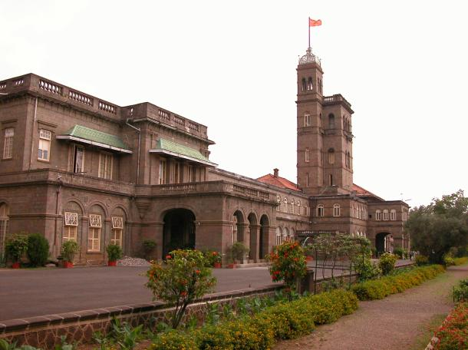
دانشگاه پونه(هندوستان)
تعریف دانشکده
دانشکده (به انگلیسی: Faculty)، محلی است که در آن دروس دانشگاهی تدریس می‌شود.نیازمند منبع معمولاً یک دانشگاه از چندین دانشکده و آموزشکده تشکیل شده‌است.

1.اهداف دانشکده:دانشکده نظام هماهنگ و تشکل اجتماعی خاصی از گروههای علمی وابسته و متجانس می‌باشد که بمنظور آموزش و پژوهش در یکی از زمینه‌های معارف بشری (علوم اجتماعی و انسانی، علوم پزشکی، علوم پایه، فنی و مهندسی، علوم کشاورزی، علوم دامپزشکی وهنر) تشکیل و حداقل دارای سه گروه آموزشی می‌باشد و دارای امکانات و تجهیزات لازم برای ارائه رشته‌های تحصیلی دائر در آن می‌باشد.

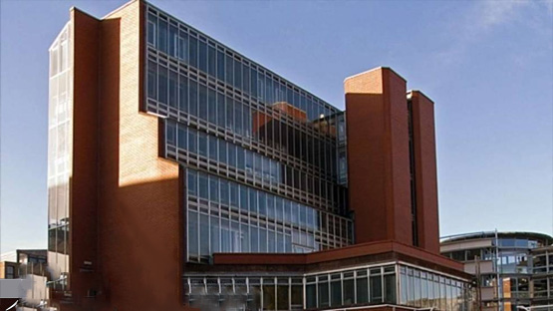
دانشکده تاریخ (کمبریج انگلیس)

2.تعریف گروه آموزشی: اجتماعی از اعضای هیات علمی که در رشته‌ای از علوم و معارف بشری با یک زمینه کاملاً تخصصی و یا کاربردی متخصص باشند و عهده دار آموزش و ارائه خدمات پژوهشی در ارتباط با یک رشته و یا یک شاخه می‌باشند، هر گروه آموزشی حداقل دارای ۵ نفر عضو هیات علمی تمام وقت می‌باشند که لااقل سه نفر از آنان در مرتبه استادیاری و یا بالاتر باشند، گروه آموزشی واحد تابعه دانشکده می‌باشد.
1.2 انواع دانشکده ها
دانشکده معماری
دانشکده فنی
دانشکده پست و مخابرات
دانشکده فنی حرفه ای
دانشکده علوم اقتصادی
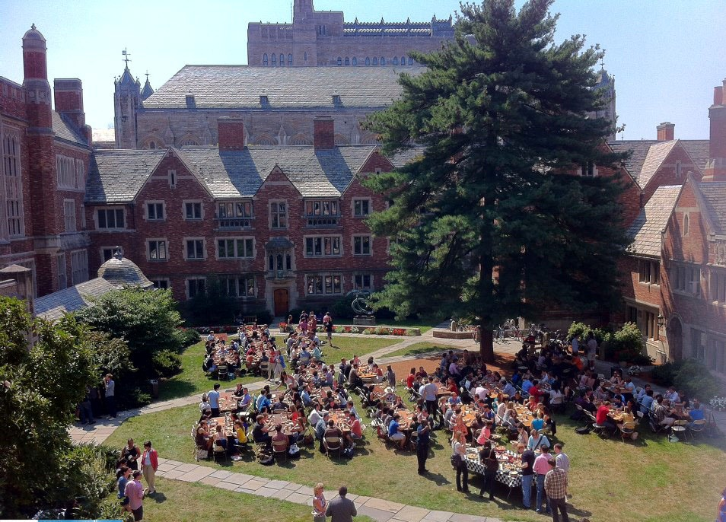
دانشکده حقوق ییل( آمریکا)

تاریخچه دانشگاه و دانشکده در جهان:
با توجه به تعریفی که از دانشگاه و دانشکده ارائه می‌شود در مورد اینکه کهن‌ترین دانشگاه دنیا کدام بوده بحث و جدلهای بسیاری وجود دارد. اما به قطع یقین، چنین مرکز آموزشی در تمدنهای باستانی خاور شکل گرفته‌است. اگر دانشگاه را یک موسسه دانشجویی فرض کنیم، آکادمی افلاطون قدیمی‌ترین دانشگاه در باختر بوده‌است و سند تاریخی هم بر این ادعا وجود دارد. واژه لاتین "universitas" ابتدا در عصر یونان باستان و روم احیا شد و به کمک آن تلاش می‌کردند ویژگی‌های آکادمی افلاطون را شرح دهند.[نیازمند منبع] اگر دانشگاه را تنها یک موسسه آموزش عالی فرض کنیم آنگاه می‌توانیم دانشگاه شانگیانگ در چین را که پیش از سده ۲۱ قبل از میلاد گشایش یافته بود، قدیمی‌ترین دانشگاه بنامیم؛ مشروط بر اینکه افسانه نباشد. دانشگاه قسطنطنیه (در عهد امپراتوری بیزانس) در سال ۸۴۹ میلادی به دستور قیصر بارداس (نایب السلطنه امپراتور میخائیل سوم) احیا گردید. این دانشگاه با داشتن فعالیت‌های پژوهشی و آموزشی، حفظ خودگردانی و استقلال آکادمیک عموماً به عنوان نخستین موسسه آموزش عالی با ویژگی‌های دانشگاهی امروزی شناخته می‌شود.

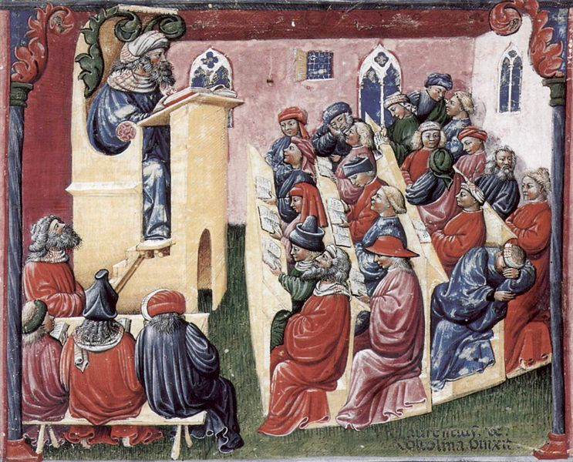
دانشکده در قرن چهارم میلادی

آموزش در دانشگاه نالاندا در ایالت بیهار در هند در قرن ۵ پیش از میلاد برپا بوده و به دانش آموختگان آن مدرک دانشگاهی اعطا می‌شده‌است. سومین دانشگاهی که به تازگی ویرانه‌های آن را یافته‌اند، دانشگاه راتناجیری در اوریسا است. دانشگاه الازهر در قرن دهم در قاهره در کشور مصر گشایش یافت.
شهرهای باستانی تکشاشیلا نالاندا، ویگراماسیلا و کانچیپورا در هند باستان مراکز بسیار مشهور آموزشی در خاور بوده‌اند که از سراسر آسیا دانشجو داشته‌اند. به ویژه نالاندا که مرکز معروف دانشگاهی بوداگرایی بوده و لذا هزاران اندیشمند و دانشجوی بودایی را از چین، شرق آسیا، آسیای مرکزی و آسیای جنوب شرقی جذب کرده و در کنار آن دانشجویان بسیاری از ایران و خاورمیانه را در خود جای داده بود.
در آن زمان اعطای مدرک دانشگاهی چندان مرسوم نبود ولی موسسات آموزش عالی باستانی در چین آکادمیهای (شویان)، یونان، (آکادمی) و ایران نیز وجود داشتند.
مدرسه در سال ۳۸۷ قبل از میلاد توسط فیلسوف یونانی افلاطون در مجاورت آتن بانام آکادیموس تاسیس گردید و به دانشجویان خود فلسفه ریاضیات و ژیمناستیک آموزش می‌داد و گاهی به عنوان دانشگاه در نظر گرفته می‌شود. دیگر شهرهای یونان با موسسات آموزشی قابل ملاحظه شامل کوس (سرای هیپوکرات‌ها) که آموزشگاه پزشکی داشت و هودز که آموزشگاه‌های فلسفه داشت، می‌باشند. موسسه کلاسیک بعدی موزه و کتابخانه اسکندریه است که از شهرت بسیاری برخوردار بوده‌است.
موسسات دانشگاهی شبیه به دانشگاه‌های مدرن در ایران و جهان اسلام نیز قبل از الازهر وجود داشته‌اند. درچین باستان چند موسسه آموزش عالی وجود داشت که تقریباً نقشی همانند با دانشگاه‌های جهان باختر را ایفا کرده‌اند. چنین گفته می‌شود که در قرن ۲۱ پیش از میلاد در چین موسسه آموزشی عالی با نام شانگیانگ تاسیس شده (شانگ به معنی عالی و برتر و یانگ به معنی مدرسه‌است) که موسس آن شون (از ۲۳۵۷ تا ۲۳۰۷ ق. م.) در عصر یویو می‌زیسته‌است. ممکن است مراکز آموزش عالی بر مدرسه امپریال مرکزی موسوم به پیونگ در زمان سلسله ژو (۱۰۴۶ تا ۲۴۹ قبل از میلاد)، تایخو در سلسله هان (۲۰۲ ق. م. تا ۲۲۰ پس از میلاد) و گوزیجیان در سلسله سوی تاثیر فراوانی گذاشته باشد. تاریخ دانشگاه نانجینگ به تاسیس آموزشگاه سلطنتی نانجینگ درسال ۲۵۸ باز می‌گردد و دانشگاه سلطنتی نانجینگ به نخستین موسسه‌ای تبدیل شد که ترکیب آموزش و پژوهش را در ۵ دانشکده در سال ۴۷۰ ارائه می‌کرد. در هر سلسله فقط یک آموزشگاه سلطنتی مرکزی وجود داشت که آن نیز همیشه در مقر حکومت بود و بالاترین سطوح علمی را در آن ارائه می‌دادند. همچنین نوع دیگری از موسسات آموزشی موسوم به آکادمی‌های شویوان از قرن هشتم به بعد در عصر حکومت تانگ به وجود آمدند. این مراکز عموماً به صورت خصوصی اداره می‌شدند و دولت به برخی از آنها کمک می‌کرد. هزاران شویواندر چین فعال بودند و مدارک تحصیلی آنها با هم تفاوت داشت. ازمیان شویوان‌های پیشرفته می‌توان یولو شویان و بایلدونگ شویان را به عنوان مرکز آموزش عالی در نظر گرفت. در کشور چین باستان تمام امور امپراطوری را به مقامات تحصیل کرده و با سواد می‌سپردند و در زمان سلسله سوی (‎۵۸۱-۶۱۸) برای ارزشیابی و انتخاب افراد حکومتی یک آزمون برگزار می‌شد.
در عصر کارو لینجیان، چارلیماگن نمونه‌ای از آکادمی‌ها را به نام آموزشگاه کاخ یا scola palatina در آخن واقع در آلمان امروزی تاسیس کرد. دانشگاه دیگری که امروزه آکادمی برکساگاتا نام دارد در سال ۷۹۸ توسط یکی از رهبران کارولینجیان تاسیس شده بود. دانشگاه در منطقه نویون که امروزه در خاک فرانسه واقع شده قرار داشت. به طور کلی می‌توان گفت که هدف اندیشمندان، اشخاص طبقه بالا، روحانیون و خود چارلیماگن این بود که کل جامعه به طور خاص، و فرزندان اشراف به طور عام آموزش ببینند تا شیوه مدیریت زمین‌ها و حفاظت از سرزمین خود را در برابر تجاوز و استفاده نادرست فرا گیرند. نخستین دانشگاه اروپایی قرون وسطی دانشگاه ماگنورا در قسطنطنیه بود (که امروزه در استانبول ترکیه قرار دارد). این دانشگاه درسال ۸۴۹ در زمان سیطره امپراطوری بارداس و میخائیل سوم تاسیس شد و پس از آن در قرن نهم دانشگاه سالرنو، در سال ۱۰۸۸ دانشگاه بولونیا (ایتالیا) و در سال ۱۱۰۰ دانشگاه پاریس در فرانسه (بعداً با دانشگاه سوربن ادغام شد) بنا شدند. بسیاری از دانشگاه‌های قرون وسطی تحت سیطره کامل کلیسای کاتولیک و پاپ‌ها بودند. در اوایل قرون وسطی بیشتر دانشگاه‌های نو از مدارس و آموزشگاه‌های پیشین منشعب شدند به ویژه اینکه گرایش زیادی برای تبدیل شدن به مراکز آموزش عالی داشتند. بسیاری از مورخین معتقدند این دانشگاه‌ها تداوم همین علائق معابد به تحصیل بوده‌اند.

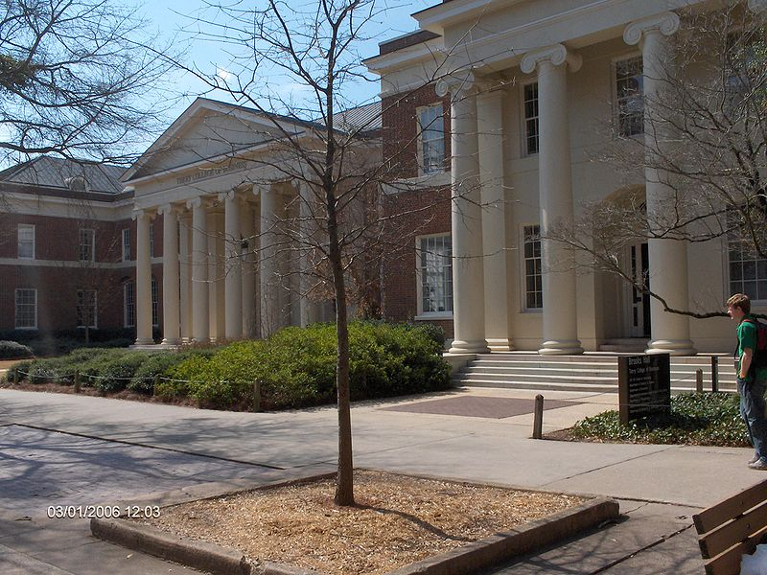
دانشگاه جرجیا (آتن)
در اروپا مردان جوان پس از پایان تحصیلات در مقطع سوم (مقدمات گرامر، کلام و منطق) و مقطع چهارم به ادامه تحصیل در دانشگاه می‌پرداختند و در رشته‌های گرامر، منطق، هندسه، مثلثات، ریاضیات، موسیقی و نجوم درس می‌خواندند (برای آگاهی یافتن از تاریخچه نحوه توسعه مقاطع سوم و چهارم در رابطه با مدارک، به ویژه در دانشگاه‌های انگلیسی به مدارک دانشگاه آکسفورد مراجعه نمایید).

استادی در کلاس درس دانشگاه صنعتی هلسینکی
مبنای تاسیس دانشگاه قانون یا فرمان تاسیس بود. مثلاً در انگلستان برای تاسیس دانشگاه نیاز به قانون پارلمان یا فرمان سلطنتی بود؛ در هر دو حالت اعطای هر نوع مدرکی فقط با تایید شورای ویژه و دیگر دستگاه‌های مجاز، انجام می‌شد.

در مالی (غرب آفریقا) دانشگاه اسلامی سنکور (در سال ۹۸۹) تاسیس شد ولی فاقد مدیریت مرکزی بود؛ در واقع این دانشگاه از مجموعه‌ای از دانشکده‌های مستقل تشکیل شده بود که هر یک توسط یک اندیشمند یا استاد اداره می‌شدند. کلاسها در فضای باز مساجد یا اماکن خصوصی تشکیل می‌شدند. موضوعات اصلی تدریس عبارت بودند از قرآن، مطالعات اسلامی، حقوق و ادبیات. درکنار آنها دروس پزشکی و جراحی، نجوم، ریاضیات، فیزیک، شیمی، فلسفه، زبان و زبان‌شناسی، جغرافیا، تاریخ و هنر هم ارائه می‌شد. دانشجویان درکنار درس، زمانی را هم به آموزش اخلاق و بازرگانی اختصاص می‌دادند. اماکن تجاری مدرسه دوره‌هایی را در مورد تجارت، قالیبافی، کشاورزی، ماهیگیری، بنایی، کفاشی، خیاطی و دریانوردی ارائه می‌کردند. گفته می‌شود که آزادی فکری دانشگاه‌های غربی تحت تاثیر دانشگاه‌هایی مانند سنکور و قرطبه (اسپانیای مسلمان) بوده‌است. حفظ قرآن و آموزش زبان عربی برای دانشجویان الزامی بود. زبان رسمی تدریس در دانشگاه و همچنین زبان بازرگانی تیمبوکتو زبان عربی بود. به جز تعداد کمی دست نوشته به زبان‌های سونگای و دیگر زبان‌های غیر عربی، تمام ۷۰۰۰۰ نسخه باقی‌مانده از آن عصر به زبان عربی هستند. (بنیاد الفرقان در لندن یک فهرست ۵ جلدی ازاین آثارمنتشر کرده که در کتابخانه احمد بابا موجود است.

دانشجویان این دانشگاه نیز همچون سایر دانشگاه‌های اسلامی از سراسر دنیا پذیرش می‌شدند. در حدود قرن ۱۲ بود که این دانشگاه ۲۵۰۰۰ دانشجو را در شهری ۱۰۰۰۰۰ نفری در خود جای داده بود. این دانشگاه به خاطر استانداردهای بالا و سختگیری در پذیرش دانشجو مشهور بود.

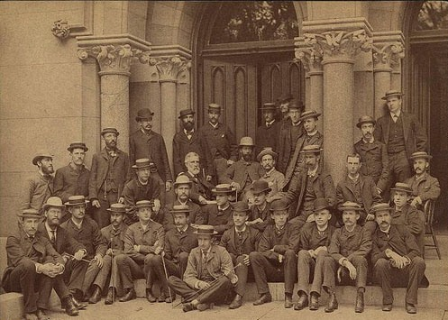

اولین دانشگاه ایران
دانشگاه باستانی گندی‌شاپور یکی از آثار به جای مانده از سلسله ساسانیان و بیش از ۱۷ قرن قدمت دارد. گندی‌شاپور شهری است کهن در شمال استان خوزستان و در ۱۷ کیلومتری جنوب شرقی شهرستان دزفول که امروزه ویرانه‌های آن باقی است و به سبب بیمارستان و دانشگاهی که در آن بوده شهرت بسیارداشته‌است

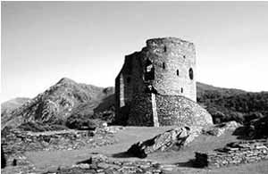
دانشگاه باستانی گندی شاپور

معماری
معماری مهرازی هنر و فن طراحی و ساختن بناها.فضاهای درونی و بیرونی برای پاسخ هم آهنگ به نیازهای کارکردی و زیباشناسانه است.معماری سبک طراحی و شیوه ساخت ساز ساختمان ه ودیگر ساختار فیزیکی است.به گفته موتیسوس معماری وسیله واقعی سنجش یک ملت بوده و هست و از انجایی که معماری یکی از مظاهر بیرونی فرهنگ یک جامعه است نماد مناسبی برای مطالعه فرهنگ آن جامعه محسوب می شو و هر فرهنگ دارای معماری مختص خود است.دور افتاده ترین قبایل نیز چادرها.کلبه ها.تزیینات و شیوه مجتمع سازی مربوط به خود را دارند.

معمار و هنر معماری یک هنر اجتماعی است.معماران گاه بناهایی را با ایدهای شخصیطراحی می کنند و حتی می سازند.ولی بیشتر ساختمان ها با توجه به نیازهای اجتماعی طراحی می شوند.معمولا از معماران انتظار می رود که یک ساختمان مشخص در یک مکان مشخص طراحی کنند.در روند ساخت یک ساختمان افراد زیادی درگیر می شوند به مقدار زیادی سرمایه و منابع و به تخصص های دیگری به جز معمار نیاز است.در طراحی یک ساختمان معمار تصمیم گیرنده نهایی است ولی خواست جامعه قوانین و در خواست های کارفرما بر تصمیم های او اثر می گذارد.

معماری به عنوان علم و هنر بارها در گذشته مورد بحث و مجادله بوده است.بیشتر مردم اتفاق نظر دارند که معماری هر دوی اینها است اما چه (میزان هنر)و(چه میزان علم)یا برتری یک عامل بر دیگری در طول زمان بر حسب وضعیت های مختلف متفاوت بوده است.این موضوع بحثی همیشگی است که اغلب تضاد ها و ستیزهای سختی را در میان معماران به همراه داشته است.معماران متمایل به فرم و جاذبه بصری اغلب معماری را برای خود مطالعه می کنند.در حالی که معماران متمایل به (برنامه ریزی).(سیر از سوال به جواب).موضوعات اجتماعی یا معماری خورشیدی اغلب در برابر گروه فرم گرا.موضعی دفاعی پیش میگیرند.برای درک توده و حجم معماری هنر از علم لطیفتر است و بودنه تامل و تفکر در تاثیرات هنر که بسیار گسترده و نامحسوس است عموما نمی توان تاثیرات بی واسطه و محسوس علم را بر زندگی خود دریافت کرد.
حدود 20 سال قبل از میلاد ویترویوس معمار رومی چیزی را که امروز نخستین کتاب باقی مانده در باب معماری شناخته می شود را نوشت.در این کتاب ویترویوس کیفیت های لازم معماری را در سه رده اصلی ایستایی.کارایی و زیبایی تقسیم بندی کرد این ردهبندی بین معماران کاملاپذیرفته شده بود و در طراحی های خود انجام دادند.و در آخر معماری بر سه قسم است یکی ساخت بناها و دومی ساخت ساعت هاو سوم ساخت ماشین آلات.
ودر دیدگاه آخر که می توان به نظر ماریا ریبا نویسنده کتاب (تسهیلات آموزشی)که اگر دیسپیلینی وجود داشته باشد که بتوان تکامل بشر را کاملا و به روشنی در آن مشاهد کرد آن دیسیپلین معماری است.زیرا با توجه به انواع.تعدد و بسط وگسترش فرم های معماری در طول تاریخ می توان مسیر طولانی و چه بسا نامنظم تحول تاریخی را ترسم کرد واز آنها به شرایط اجتماعی.مذهبی.اقتصادی یا شرایط اخلاقی و ساسی پی برد.خلاصه آنکه معماری به شیوه درک زندگی اجتماعی کمک می کند آما آنچه که در این مجال به دنبال آن هستیم به عنوان مساله مل طرح شده است.طراحی دانشکده هنر و معماری با تکیه بر کیفیت فضاهای آموزشی است(خلق فضا همواره مقصود معماری بوده است فضای آموزش نیز بی شک یکی از راهبردهای رسیدن به این مقصود می باشدو دو هدف را دنبال می کند تعلیم و تربیت معمار.

آموزش معماری در جهان
آموزش معماري در جوامع سنتي همچون هنرهاي ديگر، در قالب نظام چهره به چهره يا استاد و شاگردی بود. انقلاب صنعتي به عنوان رويدادي بزرگ در دوران معاصر غرب و پديده هاي ناشي از آن سبب تقسيم وظايف معمار و شکل گيري حرفه جديد مهندسي سازه شد و دامنه اين تغييرات تا ايران نيز نيز کشيده شد. به دنبال آن فضا، سازه و ديگر اجزاء معماري از هم تفکيک شدند. در همين اثنا، آثار و نتايج نامناسب اين انفصال، لزوم ايجاد تعادل ميان معماري و سازه را در پي ‌آورد. آموزش معماري در ايران داراي سه لايه آموزش آکادمي، آموزش در دفاتر کار و آموزش کارگاهي است که در گذشنه اين لايه ها به هم متصل بودند ولي در حال حاضر از هم جدا شده اند؛ همين عامل باعث به وجود آمدن مشکلات زيادي در معماري معاصر گرديده است.
رشته معماری
رشته معماری یکی از رشته های مهم دانشگاهی است که امروزه در دانشکده های فنی یا هنری دنیا تدریس می شود كه این رشته دارای دو جنبه هنری و فنی است؛ زيرا در اين رشته درس هایي چون طراحی، زیباشناسی و غیره که جنبه هنری رشته و سازه های بتنی و فلزی، مقاومت مصالح و ...دارند، تدريس مي شود.

رشته معماری به عنوان یک تخصص چند رشته ای به شمار می آید که هم شامل مباحث فنی و مهندسی است و هم بر خلاقیت، ذوق هنری و زیباشناسی تاکید دارد و هم باید در این راستا مباحث اجتماعی، اقتصادی و روانشناسی را مورد توجه قرار دهد.

خاص‌ترين ويژگي‌هاي رشته معماري
دانشجوی این رشته علاوه بر توانمندی در طراحی و قدرت تجسم و خلاقیت، لازم است که در درس ریاضی بخصوص در هندسه قوی باشد چون برای آموزش فن و تکنیک معماری باید دروسی مثل هندسه کاربردی، هندسه مناظر و مرایا و ریاضیات و آمار را مطالعه کرد.

هنر
«هنر چیست» نظریات زیبایی شناسانه‌ای را که در اواخر قرن هجدهم و در طول قرن نوزدهم به کمال رسیدند بسط می‌دهد و آراء واقع گرایانه (که از زمان افلاطون بنیان نهاده شد و به آراء تقلیدی به عنوان مهمترین موضوع توجه دارد) و سطحی کسانی را که هنر و لذت را به هم پیوند می‌دهد نقد می‌کند.

الحاقات تولستوی به نظریات موجود (که اهمیت احساس را در هنر مورد تاکید قرار می‌دهند) ارزش ارتباط موثر را محور بحث هنری خویش قرار می‌دهد که منجر به رد کردن هنر بد و جعلی می‌شود. زیرا این هنرها برای جامعه مضرند تا آنجا که توانایی مردم را برای تمیز دادن هنر خوب از بد تهدید می‌کنند.

تولستوی هنر را از غیر هنر (هنر جعلی) جدا می‌کند. هنر باید یک ارتباط احساسی مشخص بین هنرمند و مخاطب ایجاد کند: طوری که مخاطب را تحت تاثیر قرار دهد. بنابراین هنر واقعی باید ظرفیت لازم برای متحد کردن مردم از طریق ارتباط را داشته باشد. (بنابراین نامفهومی و غیر واقعی بودن ارتباط، هنری بی ارزش است.) این ادراک زیبایی شناسانه تولستوی را به این سمت برد که معیارهایی را که مشخص می‌کند دقیقاً کار هنر چیست، وسعت بخشد. او اعتقاد داشت که درک هنر شامل هرگونه فعالیت انسانی می‌شود که شخصی به وسیله نشانه‌های بیرونی از خود بروز داده و احساساتی را که قبلاً تجربه کرده نمایش می‌دهد. تولستوی برای این ادعا مثالی می‌زند: پسرکی که احساس ترس را پس از مواجهه با یک گرگ تجربه کرده، از تجربه‌اش برای تحت تاثیر قرار دادن دیگران (به منظور وادار کردن آنها به احساس حالتی که او تجربه کرده‌است) استفاده می‌کند. این مثال بسیار خوبی از کار هنر است. این هنر، به خاطر داشتن عنصر ارتباط، یک هنر خوب است زیرا واضح، آشکار و صادقانه‌است و حتی هنری فوق العاده‌است زیرا بر یک احساس (احساس ترس) متمرکز شده‌است.

اگرچه تاثیر گذاری نادرست یا غیر واقعی تنها معیار تشخیص هنر خوب از بد نیست، بحث «هنر خوب در مقابل هنر بد» به دو جهت تفکیک می‌شود:
اینکه این مهم است که هرچه تاثیرگذاری بیشتر و قویتر باشد هنر ارزشمندتر است و یا اینکه تمرکز بر ماده اصلی که این تاثیرگذاری را همراهی می‌کند مهم است.

این مطلب تولستوی را به سمتی پیش می‌برد تا بررسی کند آیا این ارتباط احساسی بوجود آمده ارزشمند هست یا خیر؟ او ادعا می‌کند که هنر خوب، احساسات برادرانه همگانی را پرورش می‌دهد. اما هنر بد جایگزین آن می‌شود (و جلو آن را می‌گیرد.) همه هنرهای خوب پیامی مسیحانه دارند. زیرا تنها مسیحیت است که برادری حقیقی میان همه انسانها را آموزش می‌دهد. هرچند واژه «مسیحیت» تنها قسمتی از معنای کلمه را نشان می‌دهد. هنری که از طرف بالادستان و نخبگان تولید می‌شود تقریباً هیچگاه هنر خوبی نیست. زیرا طبقات بالاتر کاملاً حقیقت و سرچشمه مذهب مسیحیت را از دست داده‌اند. علاوه بر این هنری که برای طبقات بالاتر جذاب است، طبیعتاً احساساتی را که ویژه باورهای آن طبقه هست نشان می‌دهد. مشکل دیگری که در رابطه با هنر هست این است که هنر الگوهای قبلی مربوط به گذشتگان را دوباره تولید می‌کند که طبیعتاً این آثار از تعلیمات و معیارهای معاصر هنرمند که مبتنی بر آرمانهای فرهنگی زمان و جایگاه او هستند ریشه نگرفته‌اند. به عنوان مثال هنر یونان قدیم با توجه به ارزشهایی که از اسطوره‌شناسی خود دریافت کرده بود، خصلتهایی را مانند مردانگی، قدرت، و شجاعت می‌ستود. اما تولستوی معتقد است که چون مسیحیت شامل همه این ارزشها نمی‌شود (و حتی در مواردی همچون ارزشمند دانستن فروتنی و افتادگی در تضاد با اندیشه‌های یونانی است) ادامه پذیرش هنر قدیمی یونان برای مردم جامعه وی نامناسب و ناکارآمد است.

تولستوی در بین هنرمندان بخصوص واگنر و بتهوون را به عنوان مثالهایی از هنرمندان تفکرگرا که دچار کمبود احساسات واقعی هستند، محکوم می‌کند. علاوه بر این او معتقد است سمفونی شماره ۹ بتهوون نمی‌تواند آنگونه که ادعا می‌کند دعوی تاثیر گذاری بر شنونده و ایجاد احساس وحدت بر او را داشته باشد و بنابراین نمی‌تواند «هنر خوب» تلقی شود. سرودهای بچه‌ها و داستانهای عامیانه آثاری به مراتب برتر از کارهای واگنر و بتهوون هستند (چنانکه در توضیح هنر خوب بیان شد).

نتیجه گیری
با توجه به توضیخات داده شده می توان پی برد که معماری و هنر یک روح در دو جسم هستند هیچوقت از هم جدا نمیشوند زیرا معماری با هنر و تفکر و خلاقیت به وجود می آید زمانی این دو باهم معنی پیدا میکنند که هر کدام مکمل هم باشند.

معماری سبز
معماری سبز (به انگلیسی: Green Architecture) یا معماری پایدار یکی از گرایش‌ها و رویکردهای نوین معماری است که در سال‌های اخیر مورد توجه عده زیادی از طراحان و معماران معاصر جهان قرار گرفته است. این معماری که برخاسته از مفاهیم توسعه پایدار می باشد در پی سازگاری و هماهنگی با محیط زیست یکی از نیازهای اساسی بشر در جهان کنونی است.هدف از ایجاد ساختمان‌های سبز بهبود یافتن آب و هوا ، جلوگیری از اتلاف انرژی مصرف شده جهت سرمایش و گرمایش و جلوگیری از اثرات منفی ساخت و ساز بر محیط زیست است. قبل از هر چیز که یک ساختمان سبز خلق شود مانند هر چیز دیگر به یک خالق احتیاج دارد . این موضوع یعنی ایجاد ساختمان سبز به سلامت فردی که در آن و در محیط اطراف آن زندگی می کند کمک خواهد کرد و از او پشتیبانی خواهد کرد و از او پشتیبانی خواهد کرد و باعث رضایت مندی و سودمندی آنان خواهد شد.این موضوع نیازمند کاربرد با دقت اْتراژیهای تصدیق شده در معماری است استفاده از طبیعت بادوام و منبع مواد با کفایت و تکیه بر خورشید برای استفاده های گرمایی و نیروی برق و روشنایی روزانه و دوباره استفاده کردن از ضایعات یک اتحاد و یکپارچه سازی ساختمانی ظریف این استراژیها را تولید می کند. البته باید توجه داشت که تبدیل فرهنگ بشر به یک پایه و تغییر ساختار اساسی روح و سرشت انسان بستگی دارد.ما باید یکی شدن و به هم پیوستن و وابستگی به یکدیگر را با یک چیزی خیلی وسیع تر از خودمان را دوباره کشف کنیم. جهان طبیعت قلم رویی است روحانی که نسبت به همه چیز برتری می یابد.اول شخص و بعد جامعه این عقیده بولوزوف است. او عقیده دارد ما باید هر دو گروه را مجبور سازیم که موافق حقایق زندگی در جهان باشند.در غرب به این مسئله اعتقاد دارند که مزیت در طرح محیطی و طراحی آن در صورتی پیشرفت می کند و موفق خواهد بود که حقیقا مجمع و گروه طراحی آن فقط گروهی از طراحان باشند.arc اولین شرکتی است که دست به این کار زده است. این شرکت تشکیل شده است ازمعماران سازندگان و مهندسین و سرانجام عده ای از طراحان باید پاسخگو در تمامی پروژههای این شرکت باشند.این شرکت در جریان طراحی های خود از روش مشارکتی استفاده می کند یعنی تمامی اعضا در نظر دادن آزاد هستند اما تصمیم نهایی را طراحان خواهند گرفت. این روش یک روش قدرتمند در ساختمان سازی ها به شمار می رود.بسیاری از ساختمانها که در این شرکت در بین طراحان به توافق می رسد توافق آنها به خاطر مطلوبیت آن اثر است.در یک کار جالب دیگر در این شرکت دعوت از تمامی افراد صاحب نظر است برای عملی کردن و اجرایی شدن تمامی نتیجه های بدست آمده.جوانب مهمی که متفاوت با طراحی های قردادی مشخص شده است عبارتند از 1ـ طراحی باید تقریباً در برگیرنده 40% از نیازها باشد نه اینکه 25% از نیازها را به صورت قراردادی بر طرف کند.2ـ روند طراحی جرینی است آشفته و پر دست انداز. بنابر این احتیاج به زمان طولانی دارد. طراحی به تفکر گروهای صادق و آزمایش کردن احتیاج دارد.3ـ ایجاد ساختمان نیاز مند یکپارچه سازی و اتحاد است. همان اتحادها و یکپارچه سازیهاست که منجر به تغییر ساختارهای روحی انسان خواهد شد.اغلب از ساختمان سبز تعبیر به ساختمانی می شود که اثرات منفی آن بر روی محیط اطرافش کم باشد. هدف از ایجاد ساختمانهای سبز بر اساس اصول ذکر شده بالا بهبود یافتن آب و هوا و جلوگیری از اثرات منفی ساخت و ساز بر محیط زیست است. صرفه جویی و بهینه سازی مصرف انرژی و کاربرد انرژیهای پایدار در حال حاضر هیچگونه نقشی در فرهنگ ساحتمانی کشور ندارد. علاوه بر آن در ساخت و سازهای مسکونی بخش خصوصی و خصوصاً مسکن طبقات مرفه ارقام نسبتاً مهمی به زیان سایر موارد ضروری هزینه در ساختمان صرف تزیینات افراطی و بی اصالتی می شود که عمدتاً بنام ابزار سازی مشهور است .انگیزه صرف این مبالغ نامتعادل در زیور آرایی احرازجلال و شکوه و نهایتاً رونق و موفقیت تجاری خصوصاً در حرفه بساز و بفروشی است.این مسئله متأسفانه به یک مد در جامعه تبدیل شده است که این نگران کننده است .اما چاره مشکل اکتشاف رویکردهای نوین زیبایی شناختی برای ایجاد دگرگونی و تحول در اذهان عمومی و جایگزینی الگوهای زیستی مبتنی بر تعادل صرفه جویی و بهینه سازی مصرف و احترام به محیط طبیعی و اجتماعی زیست به جای الگوهای منحط رایج کنونی امری ضروری است. لازمه این امر آن است که معماران بکوشند به جای دنباله روی در سلیقه عامیانه و بازاری پسند ذوق و سلیقه عمومی را در جهات سازنده و مفید اجتماعی هدایت کنند. معماران می توانند به مردم بباورانند که طرحهای اقلیمی و زیست محیطی کمتر از تزیینات رایج کنونی زیبا نیست.از طریق معماری می توان جامعه را از مطلوبیت و ارزش فراوان اقتصادی وزیست محیطی انرژیهایی که به نامهای بی زیان و آرام و ... مشهور شده مطلع کرد. انرژیهایی که از دیدگاه هنرمندان و معماران می تواند به جای هر چیز دیگر زیبا نامید.آینده جهان در زیبایی های زیبا نهفته است. بیایید زیبایی نهفته در انرژیهای پاک و حیاتبخش را کشف کنیم. این نوع طراحی از اصولی خاص تبعیت میکند که رعایت آنها ضروری است: مدیریت منابع انرژی، طراحی با قابلیت بازگشت به چرخه زندگی، طراحی برای انسان
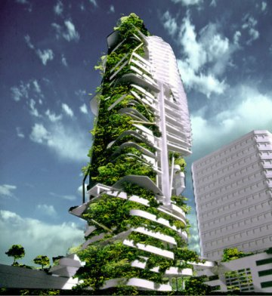
هدف معماری سبز
طراحی سبز عملی است برای حل مشکلات که طی آن منابع طبیعی قبل بعد و طی پروسه تولید و ساخت به کمترین حد آسیب می‌بیند به علاوه در مسیر این عمل مصالح باید مفید بوده عمر مفید طولانی داشته و قابل بازگشت به چرخه طبیعت باشند. چیزهای با طول عمر زیاد هم مفیدند و هم بزرگترین مانع علیه اسراف و ضایعات، و این بهتر از استفاده مجدد یا بازیافت آنها است.

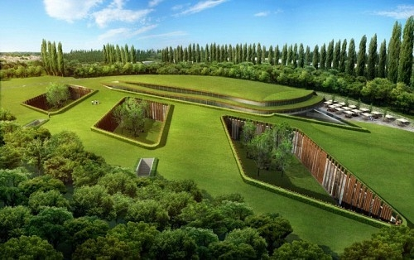

اصل حفاظت از انرژی
هر ساختمان باید به گونه ای طراحی و ساخته شود که نیاز آن به سوخت فسیلی به حداقل ممکن برسد .ضرورت پذیرفتن این اصل در عصرهای گذشته بدون هیچ شک و تردیدی با توجه به نحوه ساخت و سازها غیر قابل انکار می باشد و شاید تنها به سبب تنوع بسیار زیاد مصالح و فناوری های جدید در دوران معاصر چنین اصلی در ساختمان ها به دست فراموشی سپرده شده است و این بار با استفاده از مصالح گوناگون ویا با ترکیب های مختلفی از آنها، ساختمان ها، محیط را با توجه به نیاز های کاربران تغییر میدهند . اشاره به نظریه مجتمع زیستی نیز خالی از لطف نمی‌باشد، که از فراهم آوردن سر پناهی برای درامان ماندن در برابر سرما و یا ایجاد فضایی خنک برای سکونت افراد سرچشمه می گیرد ، به این دلیل و همچنین وجود عوامل دیگر مردمان ساختمانهای خود را به خاطر مزایای متقابل فراوان در کنار یکدیگر بنا می کردند . ساختمان هایی که در تعامل با اقلیم محلی و در تلاش برای کاهش وابستگی به سوخت فسیلی ساخته می شوند ، نسبت به آپارتمانهای عادی امروزی ، حامل تجربیاتی منفرد و مجزا بوده و در نتیجه ، به عنوان تلاشهای نیمه کاره برای خلـق مــعـــماری سبــز مطــرح می شوند. بسیاری از این تجربیات نیز بیشتر حاصل کار و تلاش انفرادی بوده؛ و بنابراین روشن است به عنوان اصلی پایدار در طراحی ها و ساخت و سازهای جامعه امروز لحاظ نمی‌گردد.

اصل کار با اقلیم
ساختمان ها باید به گونه ای طراحی شوند که قادر به استفاده از اقلیم و منابع انرژی محلی باشند . شکل و نحوه استقرار ساختمان و محل قرار گیری فضاهای داخلی آن می توانند به گــونــه ای باشد که موجب ارتقا سطح آسایش درون ساختمان گردد و در عین حال از طریق عایق بندی صحیح سازه ، موجبات کاهش مصرف سوخت فسیلی پدید آید. این دو فرایند مذکور ناگزیر دارای هم پوشانی و نقاط مشترک فراوان می باشند . پیش از گسترش همه جانبه مصرف سوخت فسیلی ، چوب منبع اصلی انرژی به حساب می آمد که هنوز هم حدود 15 درصد از انرژی امروز را نیز تأمین می کند. هنگامی که چوب کمیاب و نایاب شد برای بسیاری از مردم امری طبیعی بود که در راستای کاهش نیاز به چوب ، برای تولید گرما از گرمای خورشید کمک بگیرند . شهرهای یونانی همچون «پیرنه» مکان شهر را به گونه ای تغییر دادند که از ورود سیل به شهر جلوگیری شود ، و شبکه ای مستطیل شکل با خیابانهای شرقی ـ غربی را احداث نمودند که به ساختمان ها اجازه جهت گیری به سمت جنوب و استفاده از نور مطلوب خورشید را می داد. رومی ها نیز پیروی از اصول طراحی خورشیدی را با آموختن از تجربیات یونان ادامه دادند ؛ اما آنها پنجره های شفاف که اختراع قرن اول پس از میلاد بود را نیز برای افزایش گرمای بدست آمده بکار گرفتند، با افزایش کمبود چوب به عنوان سوخت ، استفاده از نمای رو به جنوب در ساخت منازل ثروتــمـنـدان و هـمـچنین حمامهای عـمومی شهـر نیز مـتـداول شــد . سنت طراحی با توجه به اقـلـیـم بـرای ایجاد آسایش درون ساختمان به قوانین گرمایش محدود نمی شد بلکه در بسیاری از اقـلـیــم ها معماران ملزم به طـراحـی فـضایی خنک برای پدید آوردن شرایطی مطلوب در داخل ساختمان بود . راه حل معــمول درعـصـر حاضر ، یعنی استفاده از سیستم های تهویه مطبوع هوا ، تنها فرایندی ناکار آمد در تقابل با اقلیم به شمار می رود و در عین حال همراه با مصرف زیاد انرژی می باشد ، که حتی به هنگام ارزانی و فراوانی انرژی به دلیل آلودگی حاصل از آن امری اشتباه بشمار می آید

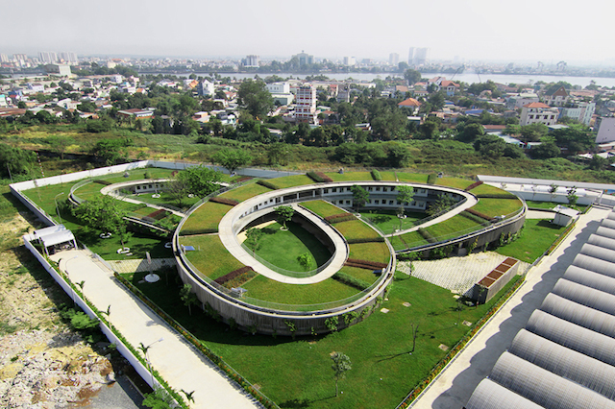

اصل کاهش استفاده از منابع جدید
هر ساختمان باید به گونه ای طراحی شود که استفاده از منابع جدید را به حداقل برساند و در پایان عمر مفید خود ، منبعی برای ایجاد سازه های دیگر بوجود بیاورد . گر چه جهت گیری این اصل ، همچون سایر اصول اشاره شده به سوی ساختمانهای جدید است ، ولی باید یادآور شد که اغلب منابع موجود در جهان در محیط مصنوع فعلی بکارگرفته شده اند و ترمیم و ارتقاء وضعیت ساختمانهای فعلی برای کاهش اثرات زیست محیطی ، امری است که از اهمیتی برابر با خلق سازه های جدید برخوردار است . این نکته را نیز باید مورد توجه قرار داد که تعداد منابع کافی برای خلق محیط های مصنوع در جهان وجود ندارند که بتوان برای بازسازی هر نسل از ساختمان ها، مقداری جدید از آنها را مورد استفاده قرار داد . این استفاده مجدد میتواند در مسیر استفاده از مصالح بازیافت شده یا فضاهای بازیافت شده شکل بگیرد، بازیافت ساختمان ها و عناصر درون آنها بخشی از تاریخ معماری است . صومعه سانتا الباس که در سالهای 1077 و 1115 میلادی بازسازی گردیده ، از آجرهای خرابه های یک ساختمان رومی در نزدیکی خود استفاده نمود. چارچوب های چوبی که در قرون وسطی به کار گرفته شدند ،قطعاتی چوبی بودند که بریده و در کارگاه نجاری به یکدیگر وصل شده و کد گذاری می شدند و آنگاه از هم جدا شده و به ساختمان ها انتقال داده می شدند. استفاده از این روش بدین معنی بود که در صورت لزوم می توان بخشهایی از ساختمان قرون وسطایی را جا به جا نموده ؛ حتی امروزه نیز می توان آنها را به مکانی دیگر منتقل کرد . گاهی اوقات کل سازه ساختمان به منظور بنا کردن ساختمانی جدید جابجا می گردید. برای مثال در هنگام ساخت موزه ویکتوریا و آلبرت در لندن، به ساختمان قبلی موجود در سایت دیگر نیازی نبود و در سال 1865 پیشنهاد واگذاری این ساختمان فلزی به مسئولان محلی شمال ، شرق و جنوب لندن با هدف برپایی یک موزه محلی در مکانی جدید ارائه گردید. مسئولان شرق لندن این پیشنهاد را پذیرفتند و ساختمان این موزه محلی در 1872 تکمیل گردید که امروزه این مکان به موزه کودکان بدل گردیده است. در اغلب مواردی که دسترسی به منابع جدید به حداقل می رسد روش هایی کشف می شوند که با آن ها می توان ساختمان هایی که برای یک منظور ساخته شده اند برای مقاصد دیگر استفاده شوند، با این حال بعضی تغییرات ضروری می توانند باعث تغییر شکل اصلی سازه یا ساختمان شود. این موضوع برای کسانی که علاقه‌مند به حفاظت و نگهداری دائمی از ساختمان ها هستند یک فاجعه به حساب می آید و این سوال در ذهن نقش می بندد که آیا یک ساختمان به این علت که زمانی دارای کاربری ارزشمندی بوده است باید همواره بدون تغییر باقی بماند یا باید برای حفظ بازدهی و کارایی تغییرات الزامی را در آن انجام داد؟ یک فرایند سبز ممکن است در بررسی این موضوع قضاوت را تنها براساس منابع موجود ممکن بداند. اگر منابع مورد نیاز برای تغییر یک ساختمان کمتر از منابع مورد نیاز برای تخریب و بازسازی آن باشد باید از این تغییرات استقبال نمود. با این وجود این موضوع باعث عدم احترام و بزرگداشت اهمیت تاریخی سازه نمی‌شود. به علاوه ممکن است این سازه ها دارای ارزش دیگری نیز باشند که توجه به آن ها الزامی است. این مشکلات در تغییر ساختمان های موجود به منظور آماده ساختن آن ها برای هماهنگی با نیازهای جدید بخصوص در مورد بهبود وضعیت ساختمان از لحاظ عملکرد و کارایی که ممکن است به تغییر ظاهر آن منجر شود با تناقض و تضادهای بیشتری آشکار می شود. تغییر در بعضی از ساختمان های قدیمی برای کاربردی های جدید می تواند هزینه ها و مشکلات خاصی را با خود همراه داشته باشد. با این حال مزایای حاصل از استفاده مجدد از این ساختمان های بزرگ در کنار یکدیگر و درون یک محیط شهری می تواند بر این مشکلات و هزینه ها غلبه نماید. نوسازی ساختمان ها ی موجود در شهرهای بزرگ و کوچک همچنین می تواند موجب حفاظت از منابع مورد استفاده جهت تخریب و بازسازی ساختمان و بدین ترتیب جلوگیری از تخریب جامعه شود.
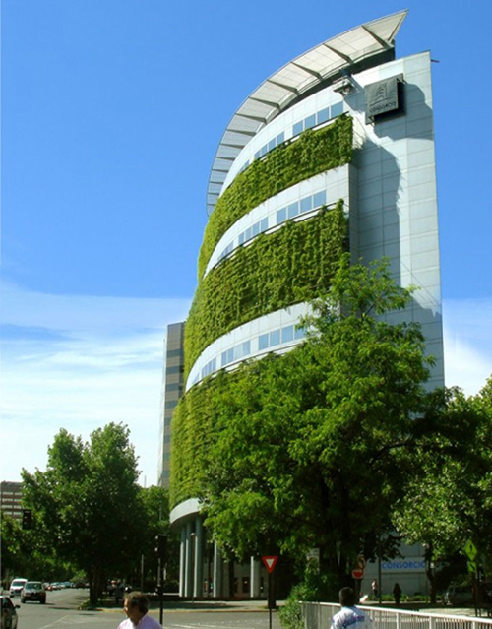

اصل احترام به کاربران
معماری سبز به تمامی افرادی که از ساختمان استفاده می کنند احترام می گذارد. به نظر می رسد که این اصل ارتباط اندکی با آلودگی ناشی از تغییرات اقلیم جهانی و تخریب لایه ازن داشته باشد . اما فرایند سبز از معماری که شامل احترام برای تمامی منابع مشترک در ساخت یک ساختمان کامل هستند انسان را از این مجموعه خارج نمی‌نماید. تمام ساختمان ها توسط انسان ها ساخته می شوند اما در بعضی از سازه ها حقیقت حضور انسان محترم شمرده می شود، در حالی که در برخی دیگر تلاش برای رد ابعاد انسانی در فرایند ساخت مشاهده می شود. در ژاپن تعدادی روبوت نقش انسان را در ایجاد و طراحی ساختمان ها بر عهده گرفته اند، اما برای یک روبوت کارآیی مؤثر در مورد پروژه ، شامل اجرای یک وظـیـفـه خـاص مــی باشد که می تواند آن را به دفعات تکرار کرد. اما در مقیاسی متفاوت یک انسان به عنوان معمار همچنان می تواند بر مهارت خود بر انجام تعداد بسیاری از کارهای نامرتبط اعتماد کند. احترام بیشتر به نیازهای انسانی و نیروی کار، می تواند در دو مسیر مجزا مورد تجربه قرار گیرد. برای یک ساختمان ساز حرفه ای توجه به این نکـته ضرورت دارد که ایمنی و سلامت مصالح و فرایند های شکل دهنده ساختمان به همان میزان که برای کارگران و یا استفاده کنندگان آن مهم است برای کل جامعه بشری نیز از اهـمـیت بـســزایی بـرخوردار می باشد. معماران به تدریج از وجود سم های مختلف در سایت های ساختمانی آگاه شده اند و به تازگی استفاده از مواد عایـق دارای انواع CFC و یا استفاده از سایر مصالح خطرناک در ساختمان ممنوع شده است. شکل دیگر مشارکت انسانی که نیازمند توجه است، اشتراک و دخالت مثبت کاربران در فرایند طراحی و ساخت است، که چنانچه به طور موثر بکار گرفته نشود یک منبع کارا و مفید به هدر رفته است. تعداد زیادی از ساختمان ها از این انرژی بهره برده اند و نتایج حاصل از آن نیز موجب رضایت در خلـق ساختمان های بزرگ شده است.
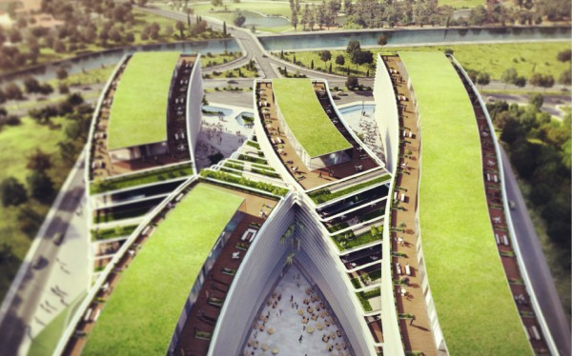
اصل احترام به سایت
هر ساختمان باید زمین را به گونه ای آرام و سبک لمس کند. معمار استرالیایی گلن مورکات این جمله عجیب را بیان می کند که: ساختمان باید زمین را به گونه ای آرام و سبک لمس کند. این گفته یک ویژگی از تعامل میان ساختمان و سایت آن را در خود دارد که برای فرایند سبز امری ضروری است و البته دارای ویژگی های گسترده تری نیز می باشد. ساختمانی که انرژی را حریصانه مصرف می کند آلودگی تولید می کند و با مصرف کنندگان و کاربران خویش بیگانه است در نتیجه هرگز زمین را به گونه ای آرام و سبک لمس نمی‌کند .تفسیری صریح تر از این گفته چنین است که نـمی توان هر ساختمان را از درون سایت ساخته شده در آن خارج نمود و شرایط قبل از ایجاد ساختمان را دوباره در سایت احیا کرد. این نوع ارتباط با سایت در سکونتگاههای سنتی اعراب بادیه نشین دیده می شود؛ سبکی و آرامش موجود در میان آن ها در لمس زمین فقط در جابجایی خانه ایشان نهفته نبود، بلکه شامل مصالح مورد استفاده ایشان و دارایی هایی که با خود حمل می کردند نیز می گردید. سیاه چادر اعراب بادیه نشین از پشم بزها ، گوسفندان و شتران ایشان تولید می شد، هنگامی که این چادر ها برپا می گردید با ایجاد سطح مقطع بسیار کارا از لحاظ ایرودینامیکی از تخریب آن در بادهای شدید جلوگیری می شد؛ چادر با طنابهای بلند در جای خود نگهداری و تیرهای چوبی بسیار اندکی در آن بکار گرفته می شد چرا که چوب در صحرا منبعی بسیار کمیاب بحساب می آمد. در حالی که در جوامع شهری، زندگی بومی و سنتی خود را برای یکجا نشینی ترک کرده اند و معماران وارد عرصه طراحی شده اند، هنوز نیز برای ایجاد نمایشگاههای مختلف و دیگر فعالیت های فرهنگی نیازی مستمر به سازه های موقت وجود دارد. این قبیل سازه ها اغلب، شکل چادر بادیه نشینان را بخود می گیرد . طراحی صورت گرفته توسط معماران هلندی برای فستیوال 86 در سونسبیک ، این سازه برای حفاظت از مجسمه های شکستنی واقع در خارج ساختمان طراحی شده بود و به علاوه بادی به گونه ای طراحی می شد که به چشم نیاید. دراین سازه از چهارنوع مصالح یعنی بتن پیش ساخته برای پی ها ، شیشه های شفاف برای دیوارها و سقف فولاد برای خرپاها و اتصالات و سیلیکون رزینی برای اتصال صفحات شیشه به یکدیگر استفاده شد. باله های شیشه ای نیز به دیوارهای شیشه ای چسبانده شده بودند تا صلبیت بیشتری را ایجاد کند و همچنین مکانی را برای اتصال خرپاهای فلزی سبک حامل سقف شیشه ای فراهم نماید. کف ساختمان زمین عادی بود و برای جلوگیری از گل شدن فقط با چوب پوشانده شده بود. پس از پایان فستیوال این ساختمان دوباره از یکدیگر جدا گردید و پی آن نیز از محل خارج و خاک برداشته شده به جای خود بازگردانیده شد؛ بدین ترتیب زمین سایت بدون هیچ تغییری به وضعیت پیش از برگزاری فستیوال بازگشت. این ساختمان را می توان برای استفاده در هر نمایشگاه یا فستیوال دیگر به کار گرفت و یا اعضای آن را می توان درهر سازه دیگر مورد استفاده قرار داد.
اصل کل گرایی
تمامی اصول سبز، نیازمند مشارکت در روندی کل گرا برای ساخت محیط مصنوع هستند. یافتن ساختمان هایی که تمام اصول معماری سبز را خود داشته باشند کار ساده ای نیست. چرا که معماری سبز هنوز بطور کامل شناخته نشده است. یک معماری سبز باید بیش از یک ساختمان منفرد قطعه خود را شامل شود و باید شامل یک شکل پایدار از محیط شهری باشد. شهر، موجودی فراتر از مجموعه ساختمان هاست؛ در حقیقت آن را می توان بصورت مجموعه ای از سامانه های در حال تعامل دید – سامانه هایی برای زیستن و تفریح – که بصورت شکل های ساخته شده دارای کالبد می باشند و با نگاهـی دقـیـق بـه ایـن سامانه ها اســت کـــه مـی تـوانیـــم چهــــره شهـــر آیــنده را تـرسـیـم نـمایـیـم.

مزایای ساختمان سبز
1.استفاده از انرژی های طبیعی در مصرف روزمره
2.ثبات وضعیت محیط داخلی
3.استفاده از ضایعات و پساب در تولید آب مورد نیاز برای آبیاری فضای سبز
4. به کارگیری شیوه های مناسب برای کاهش انرژی هدر تلف شده و یا کنترل آن و بهینه سازی مصرف انرژی
5.توجه به خواص اقلیمی منطقه
6. استفاده از مصالح قابل بازیافت غیر شیمیایی و مصالحی که سلامت انسان را به خطر نمی‌اندازد.
7.طراحی با مصالح نزدیک به طبیعت
8. استفاده از گیاهان طبیعی به عنوان الهام دهنده طراحی زنده
9. اجتناب از صدمه رساندن به وضعیت اراضی به منظور سود بیشتر
10.رسیدن به بیشترین کیفیت زندگی در سایه اتکا به [[محیط زیست
11.نحوه استفاده از زمین
12.توجه به شخصیت اکولوژی منطقه

ساختمانهای برتر معماری سبز
مرکز علوم دادگاهی فیلادلفیا
این مرکز که هم مرکز پزشک قانونی و هم پروژه ای طرح سبز می باشد برای اداره پلیس طراحی شده است.این محل دارای مکانی های مانند یک محل برای میدان تیر اندازی و واحد صحنه سازی جرم برای جمع آوری اسناد و مدارک می‌باشد.از جمله ویژگی های پایدار این ساختمان تفکیک فضاها و هزینه برای ایجاد تهویه طبیعی فضاها و امکان دسترسی اولیه خارج از آزمایشگاها به تمام تاسیسات و سیستم های مکانیکی کاشت محوطه با استفاده از آب باران و کاهش ورود آب به فاضلاب شهری می باشد.
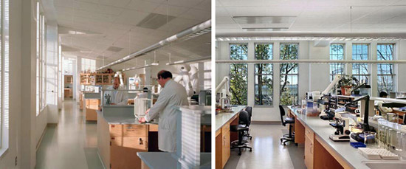
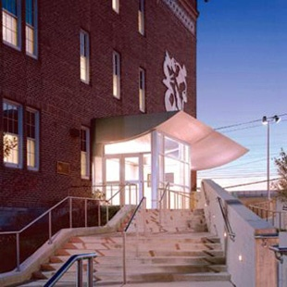

بازسازیMotherhouse مونرو
ساختمان قبلی این مکان برای زندگی خوابگاهی خواهران بوده که در طراحی جدید آن برای رسیدن به اهداف حفاظت و پایداری و با دخالت نورطبیعی چشم اندازه ها وتهویه طبیعی طراحی نمودند تمامی آب دوس و روشیها برای استفاده مجد درسیفون دستشویی جمع آوری میشود
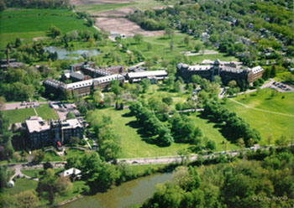

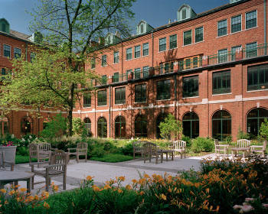

مدرسه پرستاری و مرکز دانشجویی دانشگاه علوم بهداشتی تگزاسهوستون
چهار نمای مجموعه و پشت بام از روش بی نظیر برای جذب نورروز و دفع گرمای ناخواسته استفاده شده است این ساختمان توانایی اینکه تا 41 درصد انرژی کمتر از ساختمان مانند خود مصرف میکند.در طراحی داخلی این ساختمان از آجر چوب سرو و پانلهای آلومینیومی تجدید پذیر و فولاد و سازه ای بتنی می‌باشد در این ساختمان حتی از مصالح ساختمانی زائد آن حین تخریب و ساخت بنا نیز می توان استفاده نمود

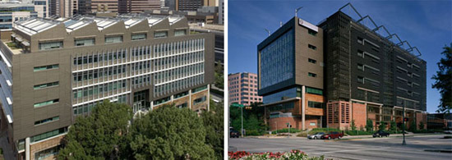

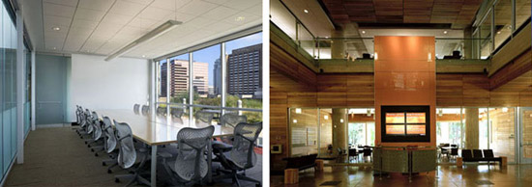
آپارتمان‌های چارلز دیوید کیلینگ
از مشخصات این بنا این که انتشار کربن را به حداقل می رساند با تبدیل انرژی گرمایی در داخل آپارتمان فشار هوا کنترل و هوای سالم در فضای داخلی منتشر خواهد شد.

مرکز آموزشEHDD
95 درصد از انرژی مصرفی این مرکز آموزشی توسط منابع طبیعی تامین میگردد که این عمل باعث میشود که هم عمر ساختمان افزایش یابد هم از انتشار گازهای دی اکسید کربن جلوگیری کند کلیه پنلهای خورشیدی و توربین های بادی در ساختمان با توجه به شرایط زیست محیطی مورد توجه قرار میگیرد.

آپارتمان‌های لوکس مِریت
یکی از اقدامات مهم در احداث این ساختمان وجود سیستم های تولید انرژی تجدید پذیر می باشد این آپارتمان به دلیل استفاده از سیستم های حرارت خورشیدی و فتوولتائیک به عنوان برترین آپارتمان سبز منطقه مورد توجه قرار گرفته است.

دانشکده هنر سنگاپور
این ساختمان منحصر به فرد را سقف پوشیده ازچمن که با زمین ترکیب شده تماشایی نموده است.
جدار شیشه ای دیوار و بتن خام نیز در آن وجود دارد.

جدای از تأثیر بصری آن ، چمن کاری سقف به درجه حرارت پایین داخل و مناطق اطراف آن کمک می کند.این نما همچون فضایی کاربردی ،مورد استفاده است ، به عنوان یک فضای نمایشی در فضای باز محیط بیرونی به راحتی قابل دسترس از طریق رکاب(راه باریک کناره پشت بام) در امتداد لبه پشت بام می باشد.

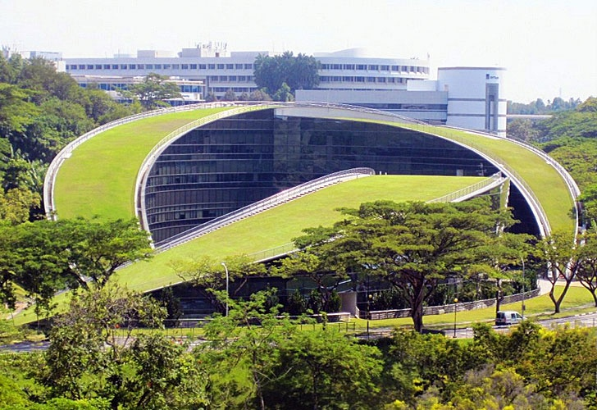
نورپردازی نقش مهمی را درساختمان ایفا می کند. دیوارشیشه ای کامل پرده دوز سخاوتمندانه (به طور گسترده) اجازه می دهد تا از نور روز دراستودیوها و گالری ها در حالی که حرارت گرمسیری را قطع می کند،استفاده شود. در شب ، ساختمان مانند یک فانوس می درخشد.
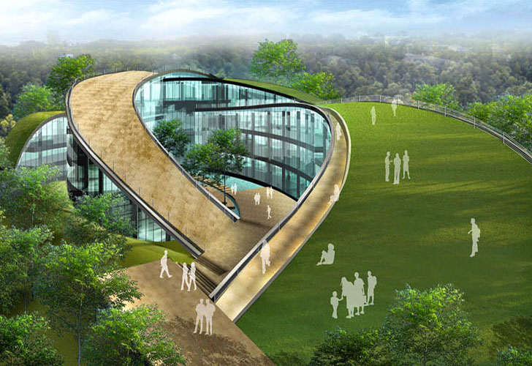

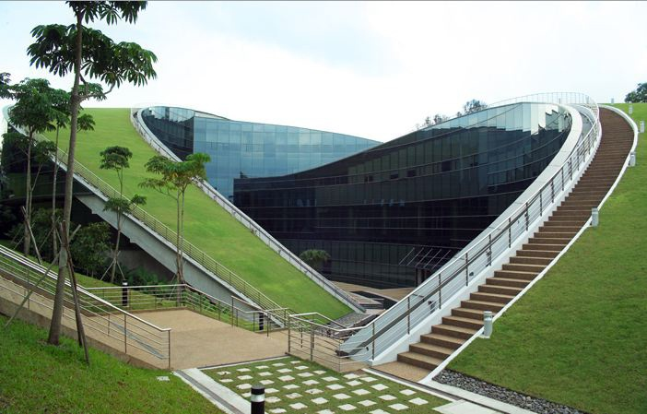
نمای شیشه ای بیرونی ساختمان اجازه می دهد تا بتوانید به راحتی به تماشای کامل محیط خارج بپردازید ، دوباره به تصویریبامنظره باشکوهاطرافآن متصل می شوید.

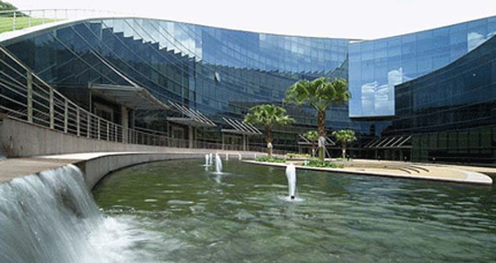

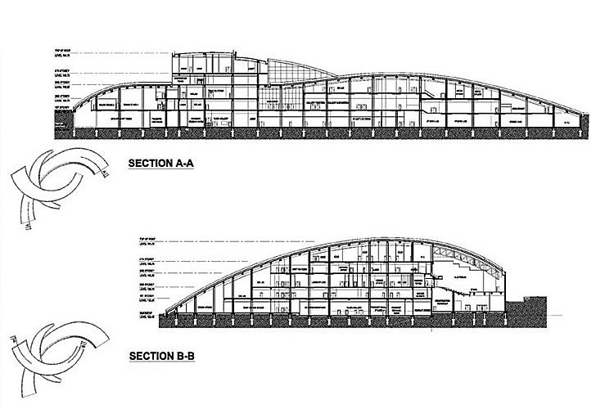
سه بلوک از ساختمان مدرسه به طورذاتی و طبیعی درهم بافته وآمیخته وغرق با محوطه محصور هستند ومنحصربه فرد وهمچون جریان به هم پیوسته
زمین دره پوشیده شده از درخت است که به عنوان ریه های سبز در طرح جامع از سمت چپ به طرف کمپ 200 هکتاری دانشگاه تکنولوژیک قرار داده شده اند. برنامه ریزان طراحی ، با این حال ، تراشیدن و کندن درختان را از زیستگاه خود از روی اجبار و فشار در دره در برنامه خود دارند. و به جای آن از تحمیل ساختمان بر روی چشم انداز ، آنها به منظره ها اجازه میدهند نقش حیاتی رادرسبک ساخت این ساختمان بازی کند. این مسئله اجازه میدهد تا سبزه طبیعی زمین آرام آرام و خزیده خزیده در خود ساختمان ساکن شود(سا ختمان را بپوشاند).

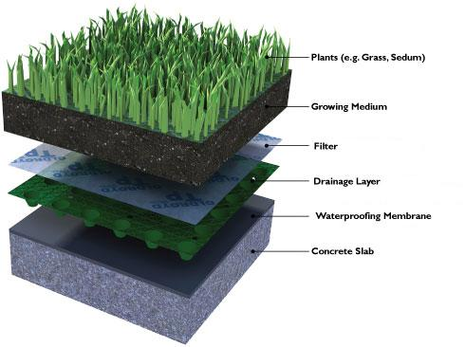

طراحی ساختمان سیستم سنتی آموزش وپرورش با معلم ودانشجو را به چالش کشیده است. در اینجا ، با توجه به ماهیت سراشیبی در فرم معماری ، بسیاری از فضاهای آموزشی به اشکال مختلف در آمده و فضاها می توانند به راحتی برای نیازهای مختلف مورد استفاده قرار گیرند. برای مثال و دستکند گوشه ها و صندلی های کنجی همچون مناطق غیر رسمی نمایشگاه ها دولا وکج شده اند. معماری مختص این محل به تکمیل زیبایی و ایجاد محیط و محیط مساعد برای اکتشاف و تبادل ایده هایی برای دانشجویان هنر و طراحی ،فرم و شکل خاص را می دهد.
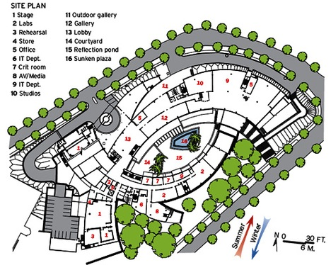

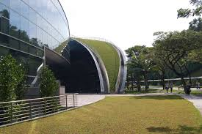

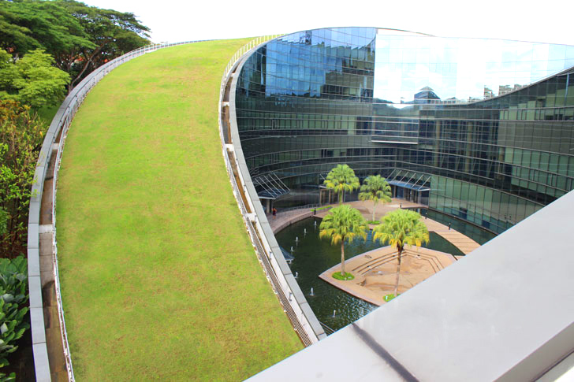

نتیجه گیری
ساختمان های سبز را ساختمانهایی میشناسیم که اثرات منفی کمی بر محیط اطراف خود بگذارد. باید امروزه معماران تلاش کنند بر خلاف عرف که به دنبال سلیقه عامیانه و بازاری میروند باید تلاش نمایند که از ذوق و سلیقه عموم مردم استفاده نمایند به نوعی که معماران توانایی اینکه معماری سبز را به مانند تزئینات کنونی امروزی قبول داشته باشند لازمه این کار و قبول عموم مردم استفاده از ذوق و سلیقه معمار در طراحی ساختمان های سبز می‌باشد همان طور که معماران مختلف اروپایی و انگلیسی و آمریکای بر فراگیری معماری بومی و سبز تاکید زیادی دارند.

معرفی طرح مشابه

طرح های مشابه
طرحای اجرای خارجی
مدرسه معماری باوهاوس
باوهاوس (آلمانی: Bauhaus، به معنی خانه معماری) نام یک مدرسه معماری و هنرهای کاربردی در آلمان بود که از سال ۱۹۱۹ تا ۱۹۳۳ به پرورش هنرمندان پرداخت و نقش مهمی در برقراری پیوند میان طرح و فن ایفا کرد. آموزه‌های آن پیش و پس از انحلال به عنوان نماد مدرنیته شناخته شد و در سالهای بعد نیز پیروانی داشت. این آموزه‌ها جنبش هنری‌ای با همین نام به وجود آورد که از جریانات مهم و تأثیرگذار قرن بیستم محسوب می‌شود.
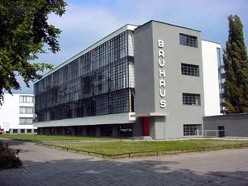

مدرسه باوهاوس در سه شهر آلمان، در سه دوره زمانی (وایمار از ۱۹۱۹ تا ۱۹۲۵، دسائو از ۱۹۲۵ تا ۱۹۳۲ و برلین از ۱۹۳۲ تا ۱۹۳۳) و تحت مدیریت سه معمار (والتر گروپیوس از ۱۹۱۹ تا ۱۰۲۷، هانس مه یر از ۱۹۲۸ تا ۱۹۳۰ و لودویگ میس ون دروهه از ۱۹۳۰ تا ۱۹۳۳) به فعالیت پرداخت.

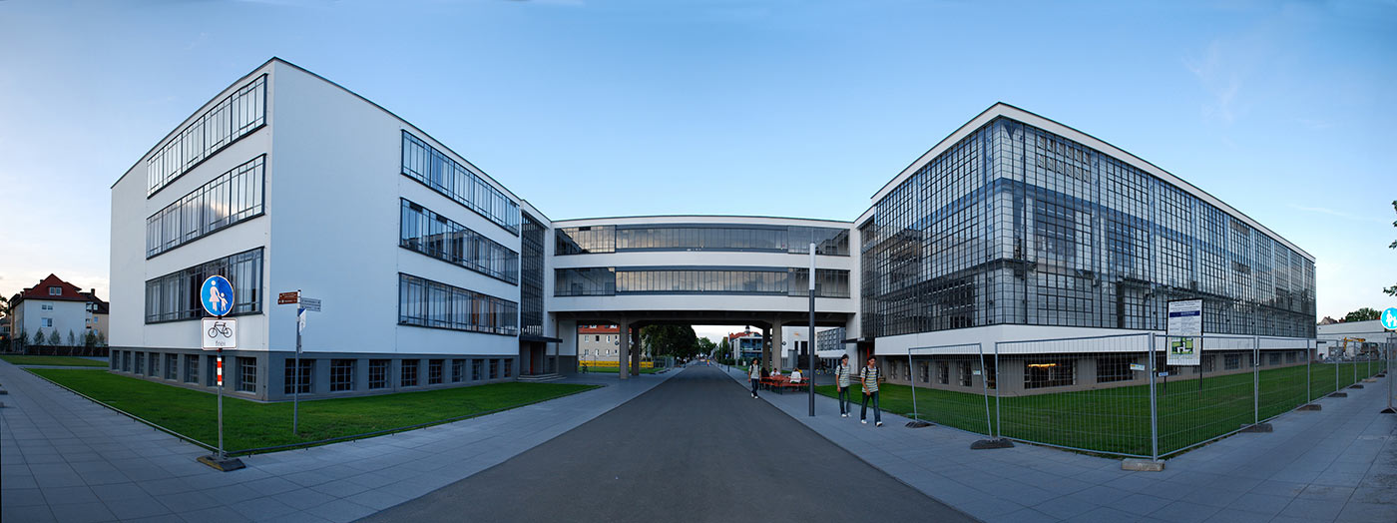

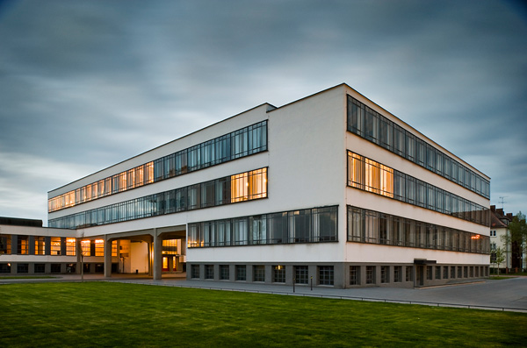

والتر گروپیوس در سال ۱۹۱۹ با ادغام آکادمی هنرهای زیبا و مدرسه هنرها و پیشه‌ها، مدرسه باوهاوس را در وایمار بنیان نهاد. او در نخستین بیانیه خود، نظر ویلیام ماریس درباره تعالی صنایع دستی را با فکر وحدت همهٔ هنرها (با رعایت تقدم معماری) درآمیخت و مرزبندی میان جنبه‌های تزیینی و کاربردی در هنرها را مردود شمرد. او چندی بعد در سال ۱۹۲۳ اهمیت طراح-صنعتگر در تولید صنعتی کلان را مورد تاکید قرار داد، که به عنوان اصل عمده آموزه باوهاوس دانسته شد. پس از آن کارگاه‌های باوهاوس به صورت آزمایشگاه‌های ساخت پیش نمونه برای تولید ماشینی درآمدند و بسیاری از فرآورده‌های این کارگاه‌ها (به خصوص میز و صندلی، منسوجات و لوازم چراغ برقی) با موافقت صاحبان صنایع در خط تولید کارخانه‌ای قرار گرفتند. سبک فرآورده‌های باوهاوس خصلت هندسی و ساده داشت و به سبب صرفه‌جویی در وسایل و مطالعه در کیفیت مواد از پالودگی خط و شکل برخوردار بود.

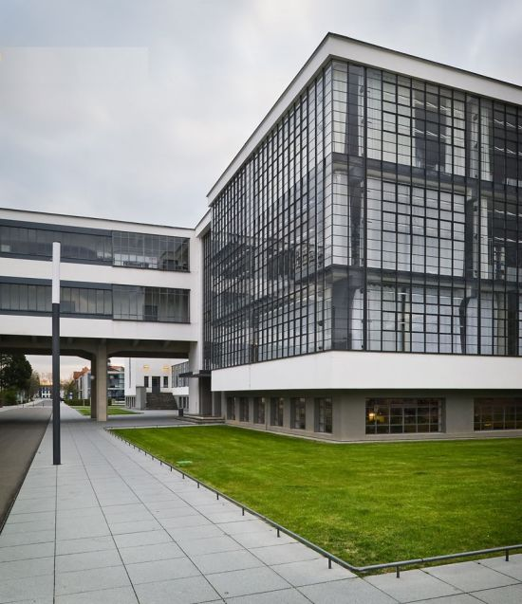

با طراحی تعدادی ساختمان تازه در دسائو (که نتیجه کار گروهی گروپیوس، معلمان و شاگردان بود) باوهاوس از وایمار به مکان جدید انتقال یافت. پس از این تغییر مکان، تأثیر باوهاوس در معماری و هنرهای کاربردی اروپا رخ نمود و تا پایان جنگ دوم نیز پایدار ماند.

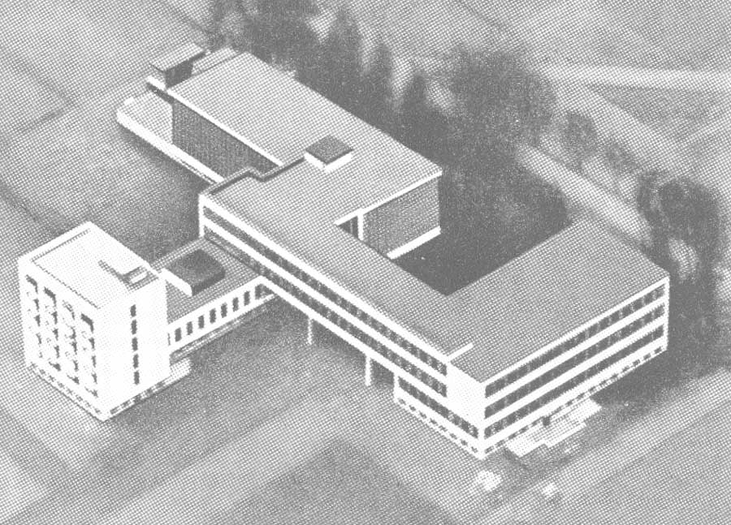

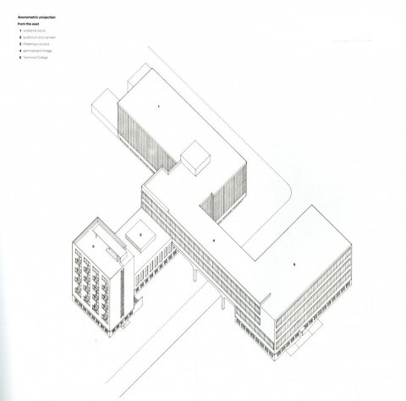

در سال ۱۹۳۲ میس ون باوهاوس را به برلین انتقال داد، اما فعالیت آن در برلین دیری نپایید چراکه یک سال بعد، در ۱۱ آوریل ۱۹۳۳ دولت نازی باوهاوس را تعطیل کرد.
چندی بعد موهولی ناگی و برخی دیگر از معلمان مدرسه جدیدی به همین نام در شیکاگو برپا کردند. تا اواخر دههٔ ۱۹۶۰ اکثر مدارس طراحی و معماری اروپا و ایلات متحده دست‌کم بخشی از برنامه‌های آموزشی باوهاوس را پذیرفتند.
تعدادی از هنرمندان بزرگ قرن بیستم همچون پل کله، واسیلی کاندینسکی، والتر گروپیوس، موهولی ناگی، یوزف آلبرس و دیگران در این مدرسه هنری تدریس می‌کردند.

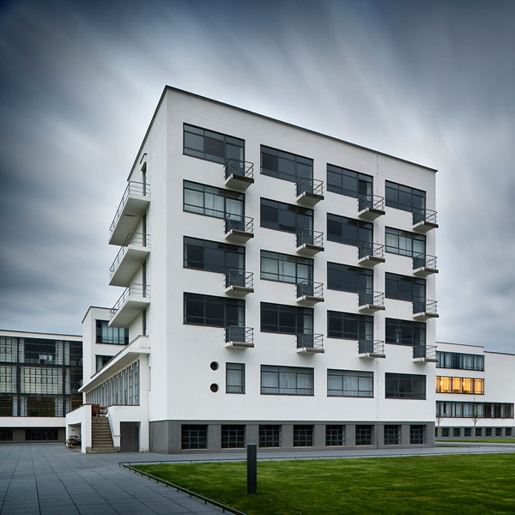
استادان باهاوس بر روی بام باهاوس در دسائو
استادان باهاوس به شاگردان خود یاد می دادند که همه چیز را بر مبنای نیازها طراحی کنند و از هیچ عنصری که فاقد کارکرد باشد و تنها جنبه زیباشناسانه داشته باشد استفاده نکنند. در مدرسه باهاوس تاریخ معماری جایی میان دروس دانشجویان نداشتند، چرا که در باهاوس قرار بود همه چیز بر مبنای اصول اولیه معماری و بدون توجه به آثار گذشتگان ساخته شود.

باهاوس در ابتدا برای تأمین بودجه خود به سوبسیدی که از جمهوری وایمار می گرفت وابسته بود. اما بعد از ایجاد تغییراتی در حکومت محلی وایمار، این مدرسه در سال ۱۹۲۵ به شهر دسائو که بافت صنعتی و شهری بیشتری داشت و با ایده های مدرن مدرسه ی باهاوس هم خوان بود، منتقل شد. پس از انتقال مدرسه باهاوس به دسائو، بخش طراحی صنعتی این مدرسه که مشکل کمتری با حکومت محافظه کار محلی داشتند، در وایمار باقی ماندند. مدرسه طراحی صنعتی باهاوس بعدها نام خود را به دانشکده فنی معماری و مهندسی عمران تغییر داد و از سال ۱۹۹۶ به بعد نیز به نام دانشکده باهاوس آلمان خوانده می شود.

در سال ۱۹۲۷ سبک باهاوس و آثار آرشیتکت های مشهور آن نمایشگاه معماری اشتوتگارت را که با موضوع خانه سازی برگزار می شد، به شدت تحت تأثیر خود قرار داد. پس از گروپیوس، مدیریت باهاوس را هانس مه یر و سپس میز وان دروهه به عهده گرفتند. با قدرت رسیدن رژیم نازی ها در آلمان و افزایش فشار سیاسی بر این مدرسه، باهاوس در سال ۱۹۳۳ تعطیل شد. حزب نازی و دیگر گروه های فاشیستی آلمان از ابتدا با فعالیت مدرسه باهاوس مخالف بودند و آن را سنگر کمونیسم می دانستند.
نویسندگان نازی چون ویلهلم فریک و آلفرد روزنبرگ نیز در نوشته هاشان باهاوس را «غیرآلمانی» می نامیدند و سبک مدرن آن را به باد انتقاد می گرفتند. در واقع باهاوس یکی از مظاهر «هنر منحط» بود که هیتلر و حزب نازی آلمان کمر به نابودی آن بسته بودند.

از جمله مهم ترین ساختمان ها و آثاری که در طول فعالیت مدرسه باهاوس عمدتاً به دست استادان و مدیران مدرسه ساخته شد می توان به عمارت سامرفیلد و خانه اوته در برلین، خانه اوئرباخ در یانا و برج تریبیون در شیکاگو (که مدرسه باهاوس پس از برنده شدن در یک مسابقه بین المللی طراحی آن را بر عهده گرفت) اشاره کرد. اما مهم ترین بنایی که سبک معماری باهاوس در این دوره در آن متجلی شده است، ساختمان خود مدرسه در دسائو است که توسط والتر گروپیوس، مدیر وقت باهاوس، طراحی شده است.

پس از به قدرت رسیدن نازی ها و تعطیلی مدرسه باهاوس، مدیران و استادان مدرسه که همه از معماران طراز اول آن زمان بودند، به کشورهای مختلف در اروپای غربی، آمریکا و همچنین اسرائیل مهاجرت کردند. همچنین شماری از معماران باهاوس که به شیکاگو رفته بودند، باهاوس جدید را در این شهر تأسیس کردند و به تربیت معماران جوان ادامه دادند.

این مسئله کمک قابل توجهی به ترویج سبک معماری باهاوس در سراسر جهان کرد و آن را به گفتمان مسلط در معماری و طراحی صنعتی مدرن تبدیل کرد، چنان که این مکتب هنری امروز نیز همچنان نفوذ جهانی خود را حفظ کرده است .

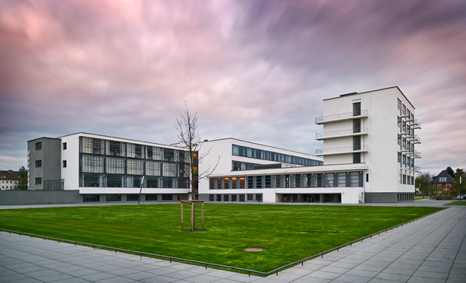

پلان های
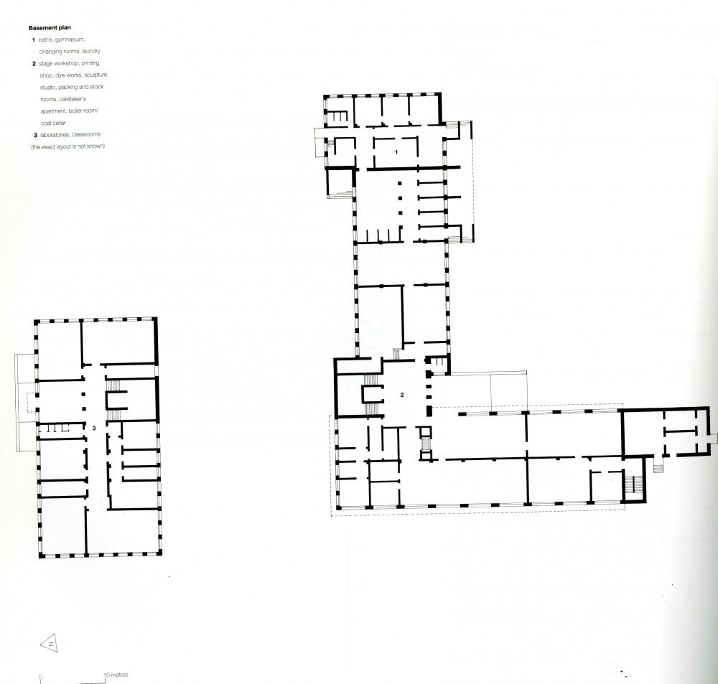

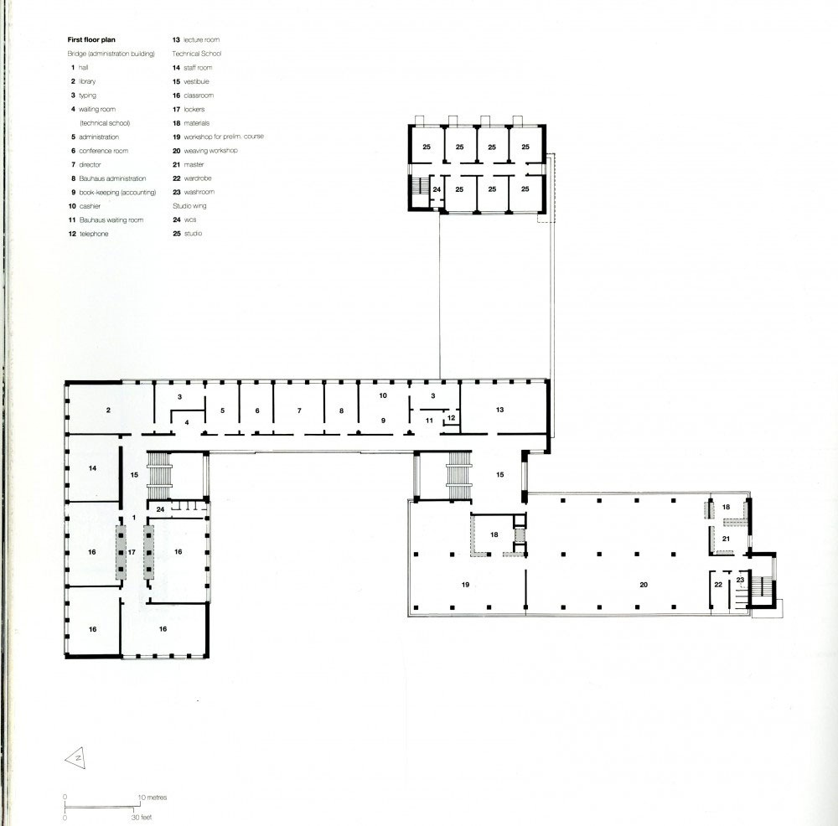

طرح داخلی
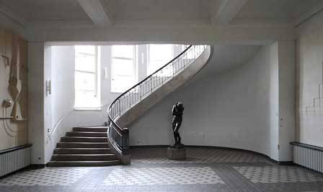
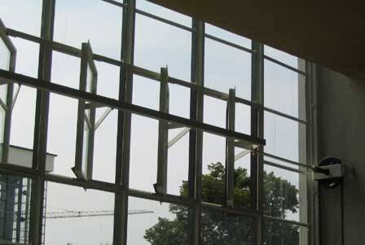
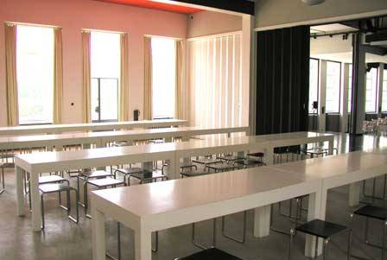

دانشکده هنر آمریکا

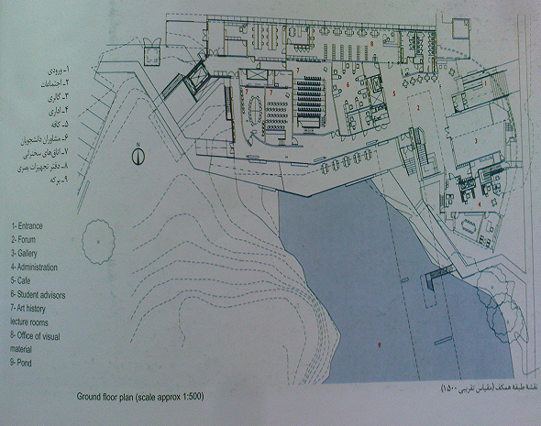

تحلیل سایت حجم کلی بنا

هندسه طراحی حجم

هماهنگی با محیط:
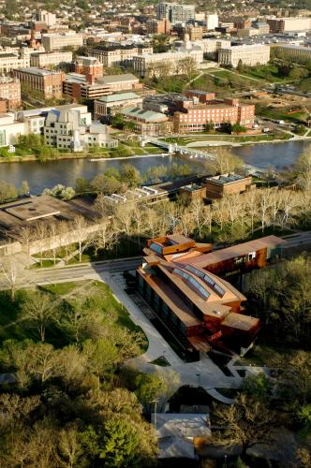

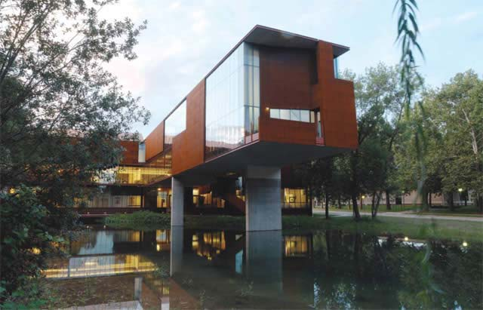

سبک استفاده شده در طراحی بنا

مدرن بودن این بنا شامل:استفاده زیاد از شیشه و فولاد برای مقاومت و کمترین متریال بوده است
ارگانیک بودن یعنی یکی کردن فضاهای بیرونی و درونی،دیده شدن فعالیت درونی در خارج بنا،

نوع متریال و مصالح مصرفی در بنا

استفاده از رنگ مکمل
تضاد همراه هارمونی
معرفی بنا به بیننده
رنگ سبز محیط مکمل رنگ قرمز بنا

نحوه نورگیری بنا
استفاده از نور طبیعی در بنا

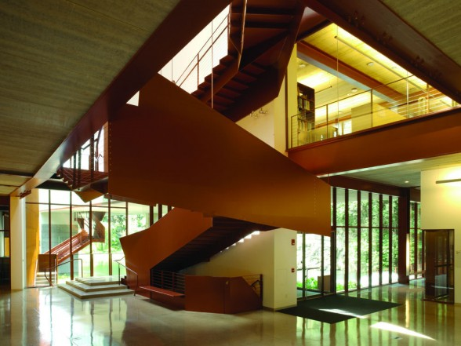

کتابخانه
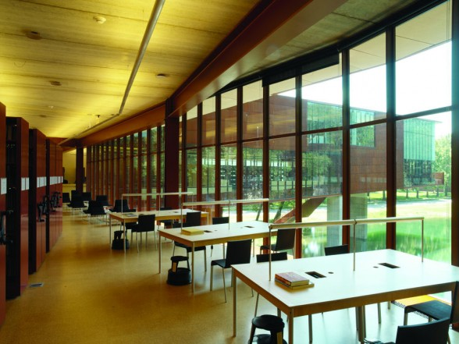

شکل ساده پلان که به صورت Lمی باشد

پلان طبقه همکف

پلان طبقه اول

تحلیل نمونه های از دانشکده های دنیا
دانشگاه هنر و معماری لندن
دانشگاه هنر و معماری جدیدی در King's Cross لندن تاسیس شده که بسیار کامل و عظیم بوده و به خانه دانشجویان نخبه تبدیل شده است. از ویژگی های منحصر به فرد این دانشگاه می توان به وجود امکانات کامل برای دانشجویان رشته های مختلف هنری،مثل معماری عکاسی.... اشاره کرد. اتاق های طراحی لباس، اتاق اینترنت، کلاس های بزرگ و مجهز و کتابخانه های غنی از جمله ویژگی های این دانشگاه است.

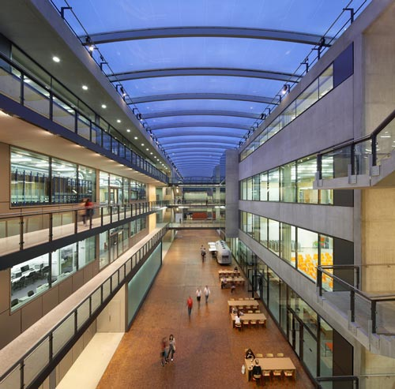
ورودی دانشگاه
بخش خلاقیت و طراحی این دانشگاه به گونه ای ساخته و تدارک دیده شده که کلیه امکانات مورد نیاز دانشجویان در آن یافت می شود. King's Cross به خانه دانشجویان هنرمند و نخبه تبدیل شده است. این دانشگاه در 4 طبقه به شکل بی نظیری معماری شده است. فضاهای بزرگ، کارگاه های خلاقیت، مراکز فرهنگی و کتاب خانه های عظیم این دانشگاه امکانات لازم و کافی برای 4000 دانشجو و 1000 نفر پرسنل آن را فراهم کرده اند.

فضاء 40 هزار متر مربعی
سالن های نمایش و لابراتورهای آموزشی
کارگاه های ریختگری، نجاری، آهنگری
کارگاه های فیلم نامه نویسی
استودیو های فیلم سازی، افکت های سینمایی و استودیو صدا
استودیوهای معماری
کلاس و کارگاه معماری
استودی های و مد لباس و منسوجات
استودیوهای عکاسی و اتاق تاریک
استودیوهای صنعت و تولید
استودیوهای گرافیک و طراحی ارتباطات
کارگاه تولید جواهر
استودیوهای هنر
معماری این دانشگاه توسط Stanton Williams انجام شده است.

اتاق های درس همانند مکعب های شیشه ای طراحی شده و فضای ظاهرا بازی دارند.

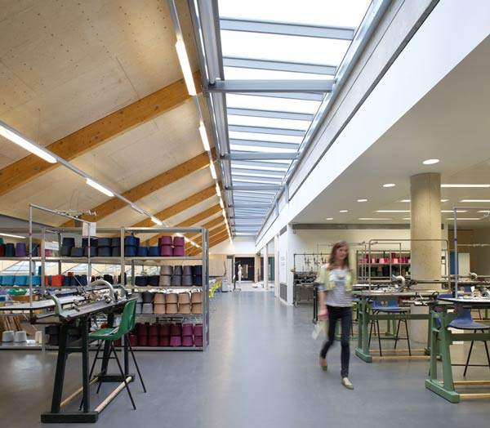
کارگاه

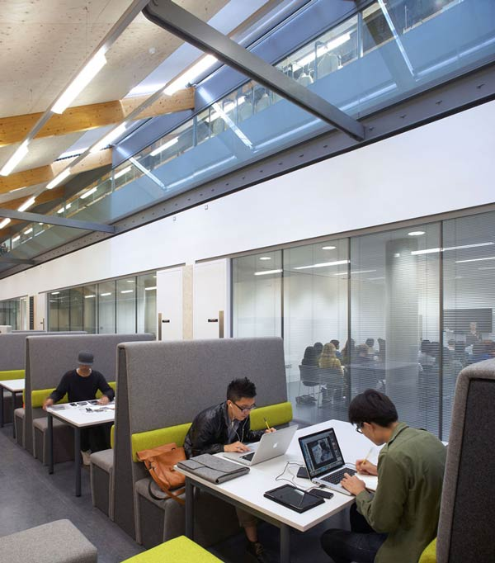
ساختمان دیگر این دانشگاه که Central Saint نام دارد، توسط یک بنا به جنوبی ترین قسمت این دانشگاه متصل شده است. طراحی ساختمان به گونه ای است که همه قسمت های آن از طرق مختلف به هم متصل شده اند.

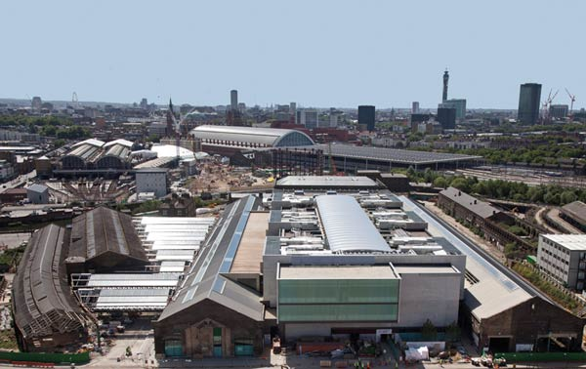

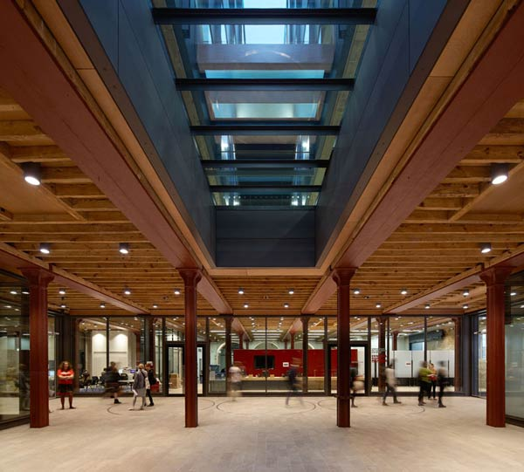
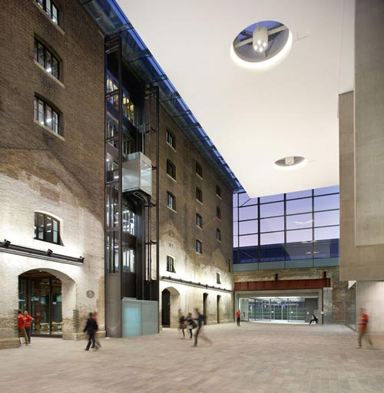

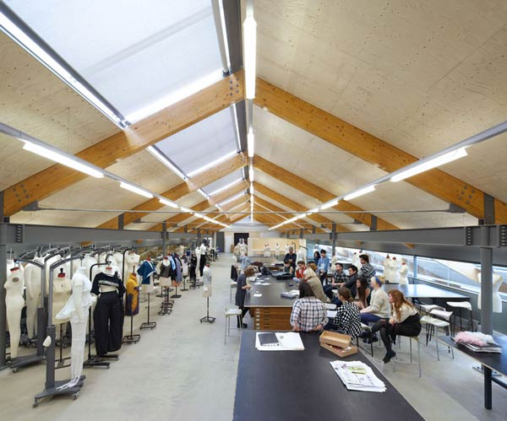

دانشکده هنر و معماری ییل
در میان نسل دوم معماران مدرن که پس از جنگ جهانی دوم سعی در تعدیل عقاید افراطی، اعتلای آرمان ها و رفع چالش های معماری مدرن داشتند، لویی کان و پل رودولف بیش از سایرین موفق بودند. این دو معمار هر یک به نحوی تحت تاثیر اساتید معماری مدرن و مشتاق به کشف پتانسیل های مصالح جدید نظیر بتن بودند.

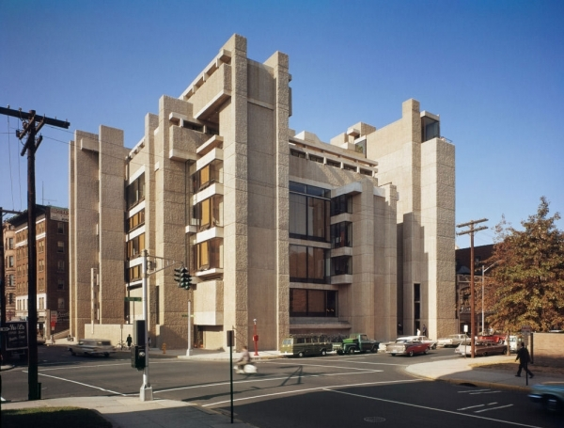

در سال 1963 پل رودولف (Paul Rudolph) ساختمان دانشکده هنر و معماری دانشگاه ییل را در نبش تقاطعی در"نیوهاون" آمریکا طراحی نمود که درست در کنج مقابل آن گالری آثار هنری دانشگاه توسط لویی کان طراحی شده بود.

بنای گالری که یک دهه پیش از طرح رودولف احداث شده بود می توانست الگویی الهام بخش برای رودولف باشد؛ ساختمانی چهار طبقه با نمایی از شیشه و فولاد، متاثر از معماری مینیمال "میس وندر روهه". با این وجود رودولف که درصدد تبیین زبان معماری شخصی خود بود با الهام از ساختمان لارکین اثر فرانک لوید رایت و آثار متاخر لکوربوزیه، توانست سبک معماری بروتالیستی و تندیس گرا را اعتلا بخشیده و بنایی درخور تحسین و ماندگار خلق کند، بنایی که به عنوان یکی از سمبل های معماری مدرن متاخر شناخته شده و نقشی تاثیرگذار در شکل گیری معماری دهه شصت و هفتاد میلادی داشته است.
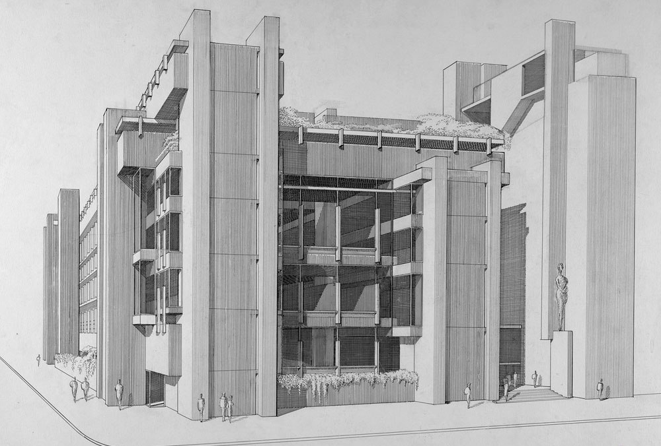
رودولف با آشکار ساختن عناصر سازه ای بتنی و تاکید بر بافت مصالح، طبیعت بی آلایش مصالح مدرن را ستوده و سبک معماری بروتالیستی را اعتلا بخشید. نکته شاخص دیگر در این بنا، تضاد میان سیالیت فضاهای داخلی و صلبیت جداره های خارجی در ساختار درونگرای پروژه است.

در اغلب آثار رودولف ایده های اصلی طرح در مقطع شکل می گیرد و چنانچه در مقاطع این پروژه نیز مشاهده می شود تعدد طبقات در داخل ساختمان بسیار زیاد بوده و سطوح داخلی ساختمان به بیش از سی تراز ارتفاعی مختلف قابل تفکیک است، حال آنکه نمای خارجی ساختمان پنج طبقه به نظر می رسد.
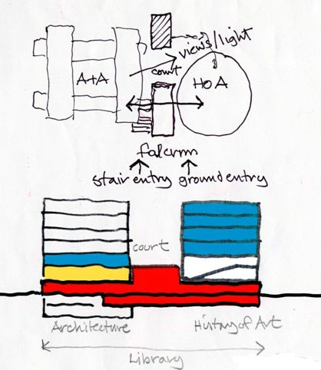
در سال 1969 حریقی شبانه بخش زیادی از فضاهای داخلی را از بین برد ودر عملیات بازسازی آن قسمت هایی از طرح نیز تغییر نمود. در سال 2008 نیز طرح بازسازی و گسترش دانشکده هنر و معماری ییل توسط چارلز گواثمی، معمار صاحب نام آمریکایی طراحی و اجرا گردید.

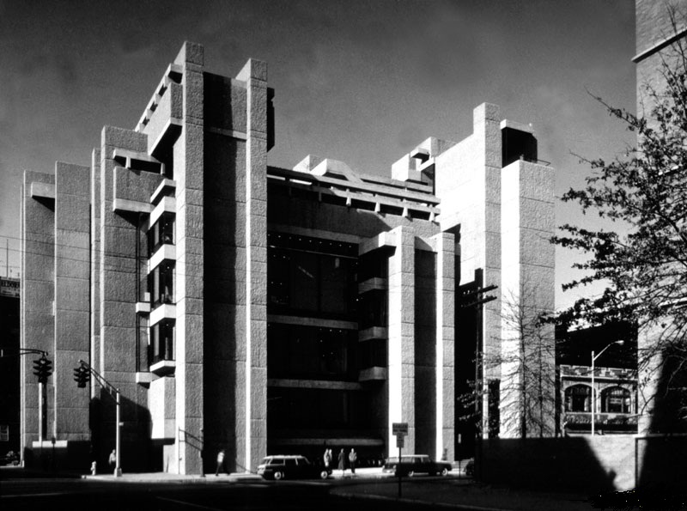

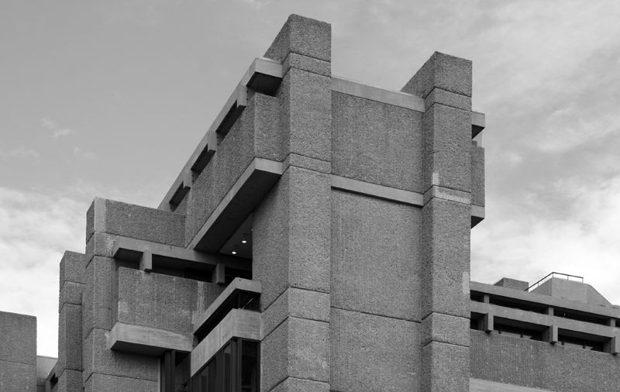

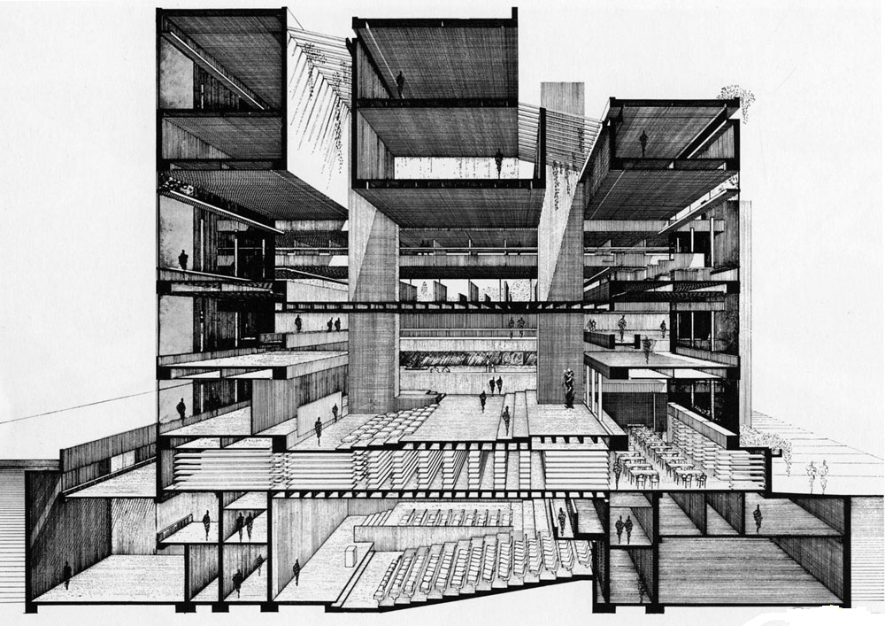

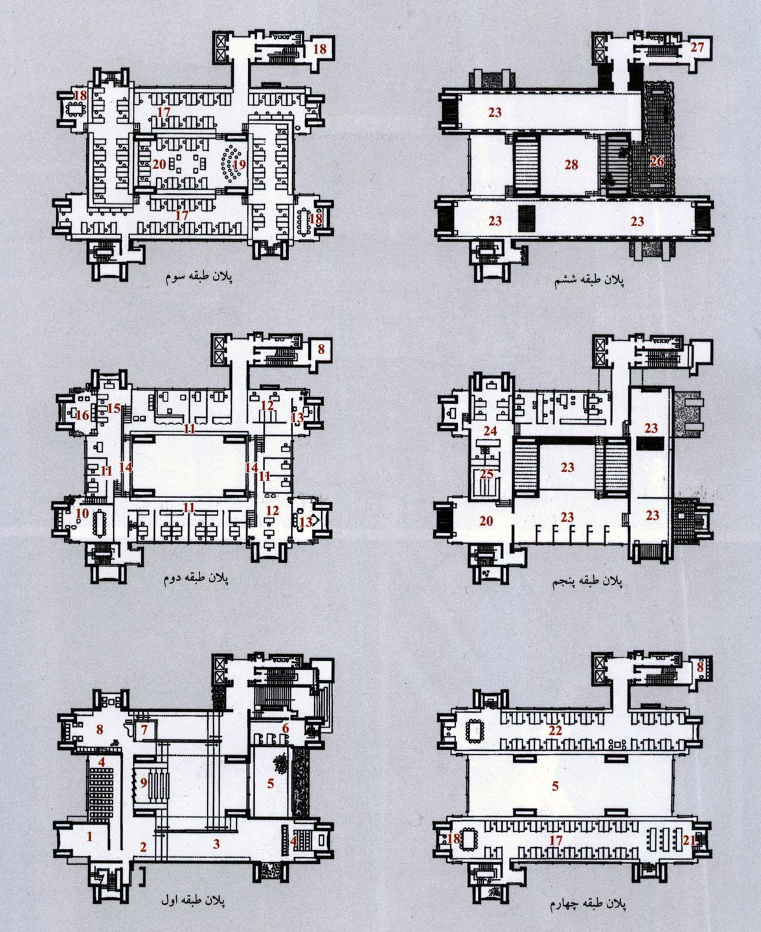

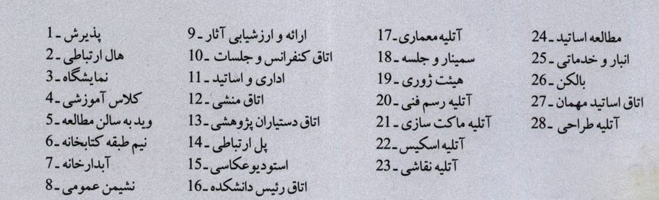
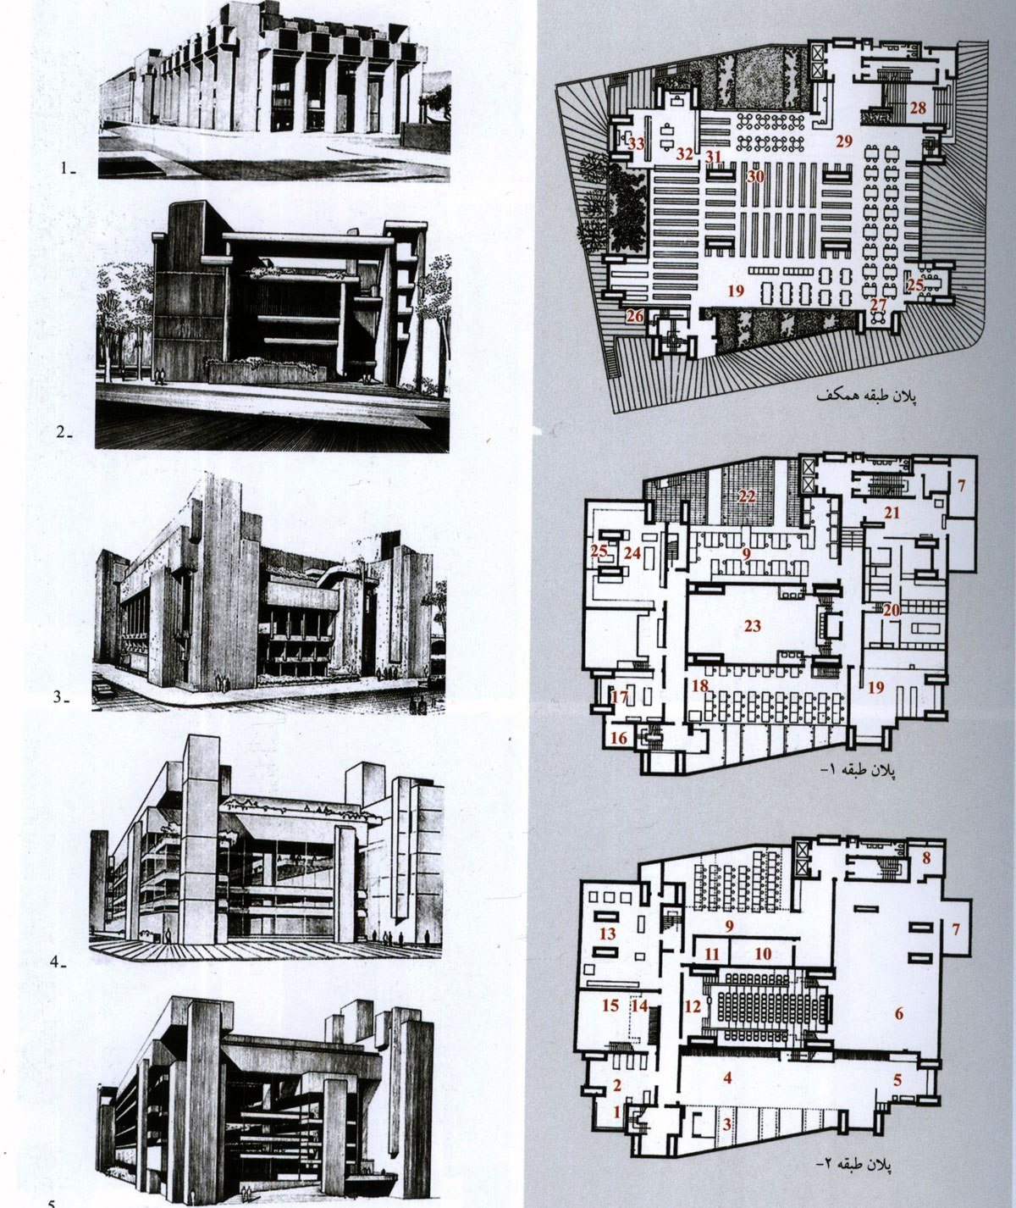
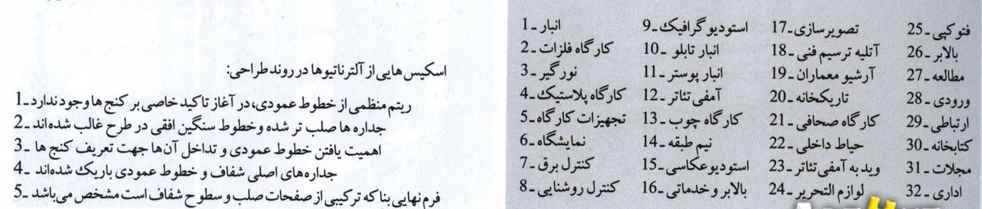

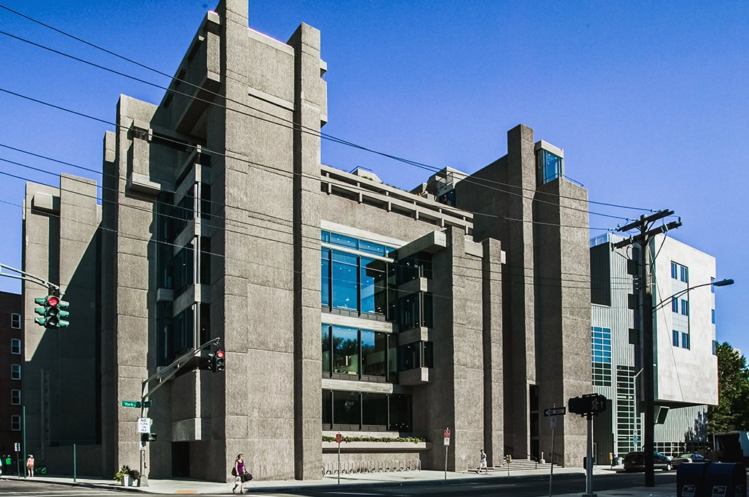

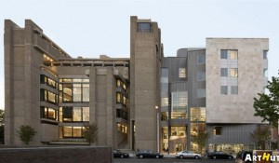

نتیجه گیری روند طراحی دانشکده در جهان
براساس بررسی تاریخی دانشگاه و دانشکده در اودار گذشته و همین طور بررسی طراحی های ساختمان در دوره های مختلف به واقعیت می توان پی برد که دانشکده ها در دوران مختلف تغییر کرده و پس از طی زمانی به صورت ساختمان های مختلف تقسیم شده اتس که در طول زمان با پیشرفت تکنولوژی و صنعت بر ساختمان دانشکده ها تاثیر گذاشته که میتوان به اهمیت و جنبه های معمارانه ای که در طراحی و پلان های داخلی آن به کار رفته نهفته و مطرح است.همچنین به تحلیل روابطی که در فضاهای داخلی هر دانشکده بین شکل معماری آن به وقوع پیوسته به صورت نمایش و گفتمان در آمده است.
کلید درک و طبقه بندی دانشکده در دوره های مختلف:
رابطه بین طراحی داخلی و خارجی بنا
ارتباط بین فضا ها پروخالی
رابطه علم و فرهنگ(نوع طراحی داخلی نسبت به حجم بنا)
دانشکده ها در دوره حال و گذشته از نظر مطالعات اندازه و شکل آن به صورت ساده بوده است

نمونه موردی داخلی
دانشکده معماری قزوین
در سال 79 دانشکده با عنوان معماری و عمران آغاز به فعالیت نمود. که بعدها در سال 1390 گروه عمران از دانشکده مجزا شده و عنوان دانشکده به معماری و شهرسازی تغییر یافت . در آغاز فعالیت دانشکده شامل رشته های کارشناسی ارشد پیوسته معماری، کارشناسی پیوسته عمران و کاردانی پیوسته و ناپیوسته معماری و عمران بود. از آن سال به ترتیب رشته های زیر راه اندازی شدند.
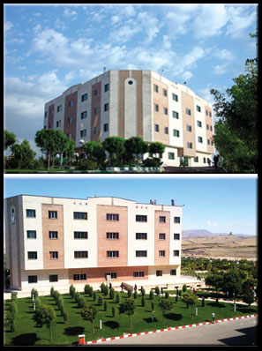
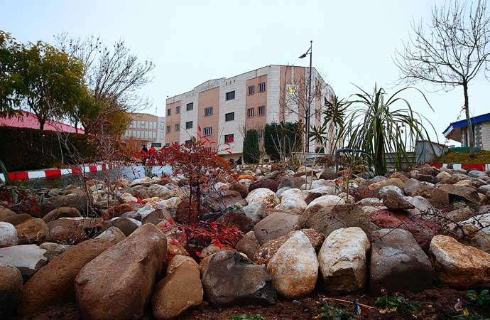

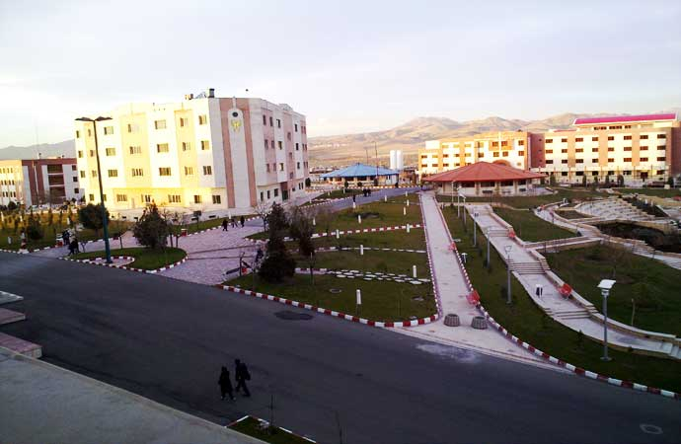
نتیجه گیری
مدرسه معماری باوهاس :
هدف اصلی این مدرسه آشکار کردن ذهنیت خلاق نهفته فرد است. عنصر خلاقیت، قوانین ریتم و تناسبات، ارزشهای نوری و فضاهای پر و خالی. هدف اصلی معمار ترکیب فضاها با یکدیگر و پدید آوردن مجموعه ای واحد بود.

- در ساختمان باوهاس دو نکته اساسی که مورد توجه بوده است :نظم دلپذیری که از ترکیب سطوح و فضاهای مختلف به وجود آمده است و استفاده از شیشه که میسر می دارد درون و بیرون ساختمان در آن واحد دیده می شود.

دانشکده هنر آمریکا :این دانشکده که در آمریکا طراحی شده است احترام به تناسبات انسانی،استفاده از سبک های معماری احترام به طبیعت استفاده از مصالح و رنگ بندی و متریال های خاص که از ویژگی های این دانشکده می توان نام برد
طرحهای داخلی- اجرایی :
- دانشکده معماری دانشگاه آزاد اسلامی- واحد قزوین : این بنا که از سال 1379 مورد استفاده قرار گرفته است هیچگونه توجهی به کیفیت فضایی، ابعاد و تناسبات معماری نشده است. به هیچ انواع از نظر اقلیمی مورد بررسی قرار نگرفته که میتوان به طور مثال باد های که در بعدظهرها در قزوین میوزد مثال زده که اصلا در طراحی اصول اقلیمی قزوین رعایت نشده حجم استفاده شده بسیار ساده و بدون هیچ متریال خاصی بوده که در مقایسه با دانشکده های خارج از کشور بسیار ضعیف طراحی شده است.

فرآیند و استانداردها

معرفی استانداردها
مواردی که که در طراحی یک دانشکده مد نظر قرار دارد شامل:
مکان یابی
انتخاب دانشکده بایستی به نحوه سنجیده ای در نقطه از شهر که قابل دسترسی از تمام نقاط باشد تعیین گردد
نوع دسترسی
دسترسی به دانشکده باید طوری باشه که فرد گنگ نشه بتوانه مسیر حرکتی خود را پیدا کنه
نور پردازی طبیعی
یکی از اصلیترین مراحل طراحی نور پردازی طبیعی است باید کلاسهای مخصوصا کتابخانه داری نور کافی طبیعی باشد که در طول روز از آن استفاده کند
عرصه بندی
عرصه عمومی مثل گالری،آمفی تئاتر.......
عرصه خصوصی فضاهای اداری،انباری ها.....
عرصه عمومی و خصوصی فضاهای آموزشی مثل کلاس ها،سرویس بهداشتی
.......
مبانی نظری
نوع نگاه شخص به زندگیو طرز تلقی ازجهان هستی ( جهان بینی ) را مبانی نظری گویند.
پس ازآشنایی با مفهوم مبانی نظری به صورت عام و کلی ،برای بررسی بیشتر مبانی نظری معماریباید به تعاریف مختلف از آن بپردازیم و جنبه های مختلف مبانی نظری در معماریرامورد بررسی قرار دهیم .
در شناخت و بررسی ابتدایی از مبانی نظری معماریباید بهبررسی خود مبانی نظری معماریکه شامل هدف ، ماهیت و گرایش های نظری معماریمی باشدپرداخت و پس از آن به مو ضوع مبانی نظری عام معمار یا طراح در یک طرح و پیوند فرهنگو معماریکه شامل علوم اجتماعی و فرهنگی و اصول زیبایی شناسی می باشد پرداخت و درنهایت مبانی نظری طراحی معماریکه شامل منابع شناخت و تئوریها ی گذشته و نوینمعماریمی باشد را مورد بررسی قرار داد.
مبانی نظری معماری:۱-مجموعه و نظامی از داده ها و مفاهیم است که به توصیف و تبیین پدیدههای معماری که شامل آثار معماری و اندیشه های مکتوب است می پردازد و این کار را بادو هدف انجام می دهد :
- تولید معماری جدید
- نقد معماری گذشته و موجود
۲-مجموعه ای از ویژگیهای مفهومی و معنایی است که یک طراح (معمار) آنها را در طراحی اثر خود القاء می کند ، که این القاء می تواند آگاهانه و یا بصورتناخودآگاه باشد.
۳-حاصل تعامل سه اصل مردم ، معمار و معماریکه شامل نوعنگاه مردم به معماری، نوع نگاه معمار به معماریو نگاه معمارانه به زندگی مردم میشود.
معماران متفاوت با احساسات ونگرشهای متفاوت کار می کنند .بعضی از آنهابرای شروع به کار فاز یک از بنیان فیلسوفانه به عنوان راهبری برای تصمیم گیریاستفاده می برند .
مبانی نظری عام معمار یا طراح در یک طرح
روحیه و شخصیتی است که طراح برای یک پروژه خاص متصور می شود واز طریق آن ایده های کلی خود را در ارتباط با پروژه بیان می کند . معمار همچون دیگرهنرمندان خلاق،با چند روش کاری مورد استفاده خود انس می گیرد و با ترکیبهای متفاوتآنها و آزمایشهای پی در پی ،زبان مطلوب برای هر طرحی را می یابد .بنا براین هر کارجدید او به کارهای قبلی او متمایل است و بر حسب اعتقاد او به تغییر مد و سلیقه،کارهای او نیز تغییر می کند .
مبانی نظری طراحی معماری
اصول و ضوابطی ( دستورالعملهای طراحی ) است که طراح بعد از شناخت وارزیابی موضوعات یک پروژه خاص برای حصول مبانی نظری عام طرح ، اتخاذ می نماید
گذر زمان جبری فرا راه معماری سنتی
برای زندگی روزمره امروزی آیا معماریسنتی می تواند جوابگوی نیازهای ما باشد؟
آیا دائم نشستن و فکر کردن به مسائلفلسفی ،فرهنگی وهویتی می تواند مشکلات مارا حل کند؟
گذر زمان جبر را وارد میکند،جبری که معماران ومخاطبان را از معماریسنتی جدا ویا دور می کند،این جبر می تواندجبر اقتصادی ،اجتماعی و فرهنگی،تکنولوژیک ویا سیاسی باشد،به هر حال موجودیت جبردرتمامی موارد فوق بر اثر گذر زمان است ، هنرو معماریهمیشه و در همه حال تابع اصول وضوابط معین و شناخته شده ای است و پیوندی استوار و ناگسستنی با فرهنگ، الگوهایرفتاری و ارزشهای جامعه داردو به همین دلیل است که سبک های معماریهر دوره ،انعکاسیاز فرهنگ و هنر آن دوره محسوب می شود، همچنانکه تغییرات در معماریبا تغییراتی کهدر سایر عرصه های زندگی به وقوع می پیوندد متناسب است،و این تغییرات لازمه معماریپو یا و زنده است تا بتواند نیازهای جدید انسان را پاسخگو باشد. هر سبک جدید معماریبر اصول، روشها و سنتهای سبک های پیشین استوار است و به همین علت است که بین سبکهایگوناگون معماریدر گذشته رابطه ای محکم وجود دارد به طوری که مرزبندی در بین آنهادشوار به نظر می رسد. این نزدیکی اصول و روشهای معمار در بین سبکهای مختلف نشاتگرفته از فرهنگ، سنن و الگوهای رفتاری مشابه افراد جامعه می باشد که با اندکتغییرات در شیوه های جدید زندگی و فرهنگ مردم که ریشه در زمان دارد،به علت پاسخگوییبه نیازها جدید باعث به وجود آمدن سبکهای معماریمی شده،پس باید گفت که زمان همیشهدر حرکت است و آن قومی موفق است که نیازهای معماریجامعه را درک کند و زمان ومکانجامعه خود را بشناسد، معماریباید در جهان آزاد صورت پذیرد جهان آزاد بدان معنانیست که تمام مکان‌های خاص لزوماً هویت‌شان را از دست بدهند و جملگی شبیه به همشوند، جهان آزاد، جهان ارتباطات و تغییرات است، و مستلزم نوعی گونه‌گونی ‌است. بهبیان دیگر، زندگی ضرورتاً با خصوصیات محلی رابطه دارد، و تجسم هر نوع جهان بایدتجلی این خصوصیات را با نیاز و تکنولوژی روزدر بر گیردو اینکه معماریمی‌تواند ریشهدر محل داشته باشد و با زمان به جلو گام بردارد یعنی می توان بر فراگیر و به روزبودن آن تأکید داشت،در واقع می توان رشد سنت جدید را در معماریاز ابتدای تاریخ تاکنون مشاهده کرد، پس نمی توان گفت ظهور معماریجدید که بر اساس همان فرهنگ والگوهای رفتاری انسان در زمان خویش و بر اساس نیازها و امکانات جدید و نه بر اساسفرهنگ ، نیازهاو محدودیتهای گذشته شکل گرفته است ،باعث گسست پیوندهای محکم و استواربین برخی از مظاهر و جلوه های زندگی با فرهنگ جامعه و در نتیجه از بین رفتن معماریسنتی شده است زیرا اگر اینگونه می بود بایستی تمامی سبکهای معماریکه باعث رشد ،پیشرفت و تکامل معماریدر طول زمان شده است به دلیل آنکه سبک قبلی خود را دگرگونکرده و یا تکامل بخشیده را مخل و نابود کننده معماریسنتی و هویت معماریبدانیم وطبق دیدگاه و نظریه سنت گرایان متعصب بگوییم که اصولاً انسانها وظیفه نداشتند کهعمر و توان خویش را صرف کشف یااختراع و ایده های جدید و برپایی چنین دستاوردهایینمایند و می بایستی گرایش به سنتها و راههای گذشته داشته باشند، هر چند با کمی تاملمی توان سنت گرایی آنان را با پیشرفت همان سنت در طول زمان به چالش کشید،زیرا ممکناست که همان چیزی که امروز مدرن است فردا سنت شود.به نظر من و بسیاری دیگر، سنتچیزی در گذشته نیست ،سنت همیشه با ماست و خواهد بود سنت نیاز واعتقاد ما در دورانیاست که در آن به سر می بریم، البته شاید معماریمبتنی بر سنت باشد اما دیگر متعلقبه آن نیست، معماریهمیشه و در همه حال با زمان همراه و هم قدم بوده است، و اینزمان است که بر اساس ماهیت و جبر خویش فرهنگها،سنن و الگوهای رفتاری را می سازد ویا تغییر می دهد، باید بپذیریم که معماریو هنرهای سنتی یکی پس از دیگری بر اثر جبرگذر زمان از بین خواهند رفت همانگونه که از ابتدا تا به حال در هر دوره کم رنگ وکمرنگ تر شده و در آخر ضعیف یا از بین رفته اند. سنت باید گسست کامل از آن باشد منتهاگسستی که آگاهانه و هوشیارانه است و به بقای فرهنگ می‌اندیشد نه تخریب آن، سنتمتعصب حاصل یک جهان‌نگری مداوم و تقلیدی است که امروز منسوخ شده، به هر حال جبرزمان و جود دارد و بهترین راه مقابله با آن همراهی با آن است ،یعنی با این جبرهمراه شد و آن را واقعیتی غیر قابل انکار دانست.
اگرمعماری سنتی و ایرانی نمی‌تواند تکنولوژی و روشهای معاصر را در خودجا دهد و نیاز امروز را بر طرف کند به این خاطر است که نتوانسته با تپش‌های زندگیامروزی همراه شود، اتفاقی که در شعر معاصر با هوشمندی نیما افتاد گسستن از سنت شعرکلاسیک بودکه از راه نقد آن اتفاق افتاد. نیما به این نتیجه رسید که جهان‌بینی شاعرکلاسیک مبتنی بر سوبژکتیویته است؛ او به پیرامون خود نگاه عینی و ابژکتیو ندارد. نیما سعی کرد که این رویه را در شعر خود دنبال نکند. خوب! این یعنی نقد تاریخ. امانغمه‌های محزون موسیقی ،معماریو دیگر هنرهای ایرانی هنوز هم گرفتار همان جهان‌بینیسوبژکتیو است که از دیرباز بر کلیت فرهنگ ما حاکم بوده است. به همین دلیل پاسخگوینیاز نسل امروز نیست. من متاسفم که هنوز چنان نگاه هویت‌خواهانه و متصلبی بر هنرهاومعماریایرانی حاکم است که حاضر نیست به آن نگاه انتقادی بیندازد و طرحی نو بیاورد ...
گویا جبری که از آن سخن به میان است درخصوص معماریایرانی به جای تکامل تدریجی آن بر اساس نیازهای روز و نوع جهان بینی وفرهنگ و هویت ایرانی جبری است کنترل نشده که متاسفانه سعی درحذف معماریایرانی وجایگزینی آن با معماریهمگام با زمان ،مطابق با نیازهای جدید به روز و بسته بندیشده اما وارداتی دارد ،و به نظر من این هیچ دلیلی ندارد مگر مقابله متعصبانه بعضیافراد که سعی در حفظ هنر و معماریایرانی به شکل سنتی خود(سنت متعصبانه) و عدم توجهبه جبر زمان هستند و بدون توجه به قابلیتهای جدید در معماریایرانی و نیازهای جدیدبشری بر سنتی بودن آن اصرار می ورزند و مخالف با همگام نمودن آن با زمان بر اساساصول و فرهنگ و جهان بینی ایرانی هستند.
شناخت معماری، با شناخت عوامل تشکیل دهنده ی آن آغاز میشود.
این برداشت،در بر گیرندهی کلیه عناصر کالبدی و ساختاری است و امور و مسایل جامعه شناختی فرهنگی – که از شاخه ی علوم انسانی نشاٌت گرفته – کلیتی را می سازد که بدان (( معماری )) اطلاق می گردد.
معماری در محیط شکل میگیرد و از این رو ،شناخت کلیه عوامل محیطی، جغرافیایی و انسانی برای پی ریزی بنیان های تاٌثیر گذار بر کالبد ، لازم و ضروری است .
در این تحقیق تلاش گردیده به طور خلاصه این عوامل را مورد بررسی قرار دهیم.
به طور کلی این عوامل را می توان به موارد زیر تقسیم کرد که عبارتند از:
1-اقلیم
2-اکوستیک
3-پتانسیل های طبیعی
4-فرهنگ
1-اقلیم:
بحث اقلیم در معماری به 4 زیر مجموعه تقسیم می گردد:
1-1-تابش
2-1-دما
3-1-بار ش
4-1-باد
1-1-تابش:
•طراحانی که با ابعاد اقلیمی سر و کار دارند به خوبی می دانند که در بسیاری از موارد اطلاع از موقعیت خورشید از جمله داده های پایه و مقدماتی است برای مثال برای پاسخ گویی به سوالاتی از نوع زیر:
حجم و فاصله ساختمان ها را چگونه باید طراحی کرد تا از همجواری ساختمان ها بهره برداری مناسب به عمل آید- حداقل اینکه ساختمان ها در مواقع گرم در پناه سایه یکدیگر قرار گیرند و در مواقع سرد جلوی افتاب یکدیگر را سد نکرده باشند.
تناسب سایه بان و پنجره را چگونه باید انتخاب کرد
درخت و درختچه ها را چگونه باید کاشت و...
و سوالات متداول دیگر ،می توان راه حل های متفاوت برگزید. پرداختن به این مطلب نیازمند تحقیقات و مطالعات بسیاری است که در این قسمت به 2 مورد فقط اشاره می کنیم و در صفحات بعد به تصاویری همراه با توضیح مختصر برای آشنایی کلی با این امر اشاره می کنیم.
در نخستین گام باید مواقع سرد و گرم مکان مورد مطالعه مشخص گردد به همین منظور می توان از تقویم نیاز به سایه و آفتاب شهرها استفاده کرد. اگر کسی شیوه کار با اون نیاز داره بگه تا توضیح بدم.
2. در گام بعد باید موقعیت خورشید در مواقع سرد و گرم مشخص گردد تا برای جلو گیری از اشعه مستقیم خورشید و یا دریافت اشعه خورشید تدابیر لازم پیش بینی شود.
2-1 دما
از مسایل مهمی است که در هنگام طراحی باید به آن توجه داشت تهویه مناسب ساختمان در فصل های گرم و یا تنظیم دما در فصول سرد امری ضروری می باشد
برای انجام این مهم راه حل های متفاوت و بسیاری وجود دارد که ما در این قسمت به تعدادی از انها به طور کلی اشاره می کنیم. (این مبحث بسیار گسترده است )
ایجاد فضا های باز شو مناسب برای جذب بهتر نسیم :
در مجتمعها بهتر است همه فضاها مجهز به سیستم سرمایش و گرمایش مرکزی باشند :
ایجاد مجراهای هوا در بالا:
امکان بالا رفتن و خروج گرما با ایجاد سقف شیبدار
3-1 - بارش
اطلاع از میزان بارش و جهت بارش باران برای طراحان امری مهم و ضروری است .برای مثال در مناطق شمالی کشورمان میزان بارنگی بسیار زیاد می باشد و جهت بارش بیشتر از سمت شمال غربی می باشد به همین دلیل برای کنترل آب باران و دفع سریع و یا استفاده از آن از سقف های شیب دار بیشترین استفاده را می برند. در ادامه این مطلب تصاویری برای اشنایی بیشتر با این امر موجود می باشد.
سقف شیبدار برای دفع سریع آب:
دفع از دور بنا:
تو رفتگی ورودی برای حفاظت از بارندگی :
4-1-باد:
در مبحث باد اکثر تلاش طراحان کنترل فشار وارد به ساختمان می باشد البته در مواردی هم از بادمی توان برای تنظیم دمای بنا استفاده کرد که نمونه های برای مثال در ادامه ذکر شده است.
حفاظت از بناهای کوچک به وسیله بنا های بلند :
استفاده موثر از نسیم به عنوان عامل خنک کننده
قرار دادن پشت بنا به سمت باد:
استفاده از درختان به منظور حمایت ساختمان از باد:
حفاظت از بنا با تغییر در هندسه کلی بنا:
استفاده از شکل زمین برای حفاظت در مقابل باد - استفاده از نسیم و تبخیر اب استخر به عنوان عوامل خنک کننده.
اصول و ضوابط طراحی
هدف نهایی مراکز آموزشی، خدمت رسانی مطلوب به جامعه استفاده کننده و پیشبرد اهداف آن سازمان است. در این بین، مراکز آموزشی ، به واسطة نقشی که در ارتقای سطح سواد و آگاهی افراد جامعه ایفا میکنند، از جایگاه پراهمیتی برخوردارند. مراکز آموزشی در واقع، به دلیل ارائه و اشاعه خدمات به تمام اقشار جامعه، یکی از مهم ترین نمادهای جوامع در دنیای امروز به شمارمی آیند.
مراکز آموزشی ، تنها در صورتی در روند توسعه و بالندگی فرهنگی کشورها تأثیرگذار خواهند بود که از تمامی ظرفیتها و امکانات موجود به نحو احسن و شایسته به سود آنها بهره برداری شود. ایجاد شوق و انگیزه در افراد برای مطالعه، سوای برخی دلایل اجتماعی، تا حدود زیادی از وجود خود مراکز آموزشی بر میآید و این رسالتی است که مراکز آموزشی از بدو پیدایش تاکنون همواره آن را به دوش می کشند.
یکی از مهمترین جنبه های بیرونی مؤثر بر افزایش میزان مراجعه و استفاده از مراکز آموزشی ، نحوه استقرار و توزیع جغرافیایی این گونه مراکز در بافت شهرها، به ویژه شهرهای بزرگ، است که چنانچه بر اساس اصول، ضوابط و استانداردها صورت نپذیرد، بی رغبتی و بی انگیزگی افراد نسبت به مراجعه و استفاده از آن را به همراه خواهد داشت.
با توجه به اینکه بشر اشرف مخلوقات است و وجه تمایز آن با حیوانات در قوه ادراک و تعقل آن است،لذا همواره در دنیای پر از رمز و راز با بکارگیری عقل و فکر خود میتواند به ناشناخته هایی پی ببرد که مطالعه و تحقیق نیز درب بزرگ ناشناخته هاست. انسان با مطالعه، تحقیق و تفکر میتواند به مجهولاتش غلبه کند. همچنین با این همه پیشرفت نیاز انسان به مکانی عاری از هرگونه تنش و اضطراب فکری بیش از پیش احساس می گردد و به وجود آمدن مکانهایی به عنوان مراکز آموزشی جهت مطالعه ویادگیری در جامعه برای قشر جوان که خواستار کشف حقیقت و زیبایی هستند، از ملزومات جامعه است .
از دیدگاه برنامه ریزی شهری، مراکز آموزشی در زمره مهمترین سازه های فرهنگی در داخل شهرها محسوب میگردند و نیازمند توجه ویژه اند. در شهرهای بزرگ، که سازه های زیربنایی آن در دوره های مختلف ایجاد شده اند، توسعه سازه های شهری مشکلات جدیدی را در شهر به وجود می آورد. این امور در شهرهای نچندان بزرگ، خیلی مسأله ساز نیست اما هر چه بر میزان جمعیت و گستردگی شهرها و سازه های آنها افزوده میشود، نیاز به برنامه ریزی بیش از پیش احساس میشود. توجه به چنین مسائلی، نه تنها از مشکلات شهری میکاهد، بلکه در مجموع باعث کاهش هزینه ها و در نتیجه، کاهش فشار روی شهروندان و کاهش بار مالی شهرداری ها و دستگاه های دولتی میگردد.
مهمترین نکته ای که در طراحی اولیه ی مراکز آموزشی باید مورد توجه قرار گیرد، آرامش و سکوت و محیط مطبوع آن است که هم به محل استقرار آن در مجموعه و هم به مصالح به کار رفته در آن مربوط می شود.

معرفی فضاهای آموزشی و عملکرد آن ها
فضاهای اداری :فضایی است که فعالیت های جاری و روزمره مربوط به دانشگاه توسط کارکنان در آن صورت می گیرد .منظور از کارکنان ،کتابداران متخصص،کارمندان دفتری و اداری می باشد.

فضاهای فنی و کارگاهی : این فضاها به همراه تجهیزات و وسایل مخصوص، برای سرویس دهی بهتر در نظر گرفته می شوند .
فضاهای عمومی مراکز آموزشی : این فضاها در ارتباط با استفاده کنندگان از مراکز آموزشی بوده و خدماتی را به آنها ارائه می کند.
فضاهای پشتیبانی :این فضا ها به منظور ارائه یک سری خدمات در نظر گرفته می شوند که عبارتند از : رستوران، بوفه، فضای استراحت کارکنان، نمازخانه، رختکن، سرویس های بهداشتی، آبدارخانه، انبار، پارکینگ، تاسیسات و ... که تعداد و مساحت هر کدام بستگی به نوع سرویس دهی و وسعت مراکز آموزشی تعیین می شود .
فضاهای گردش : فضاهایی هستند که برای ارتباط بین فضاهای یاد شده و سطوح ساخت (دیوارها و ستون ها ) پیش بینی می شوند و عبارتند از :

گردش افقی در طبقات : شامل :ورودی ها، راهروها، فضاهای مکث و تقسیم، سطوح ساخت (دیوارها و ستون ها ) در طبقات و مسیرهای تاسیسات
گردش عمودی در طبقات : شامل: پله های ارتباطی در طبقات، آسانسورها، بالابرها، پاگردها، شیب راهه ها و مواردمشابه.

مراکز آموزشی نوعی فضای فرهنگی است که موظف به ارائه خدمات به تمامی اقشار جامعه است .که این خدمات شامل خدمات فرهنگی ویا تفریحی می باشد ،لذا با برنامه ریزی صحیح درایجاد چنین مراکزی میتوانیم به ارتقاء سطح دانش و فرهنگ جامعه کمک کنیم.
یکی از پارامترهای مهم در طراحی مراکز آموزشی که باید به آن توجه کرد، نحوه سیرکولاسیون مناسب دراینگونه مکانهاست. ورودی مراکز آموزشی ه نیز از اهمیت خاصی برخوردار بوده که تا حد زیادی می تواند جلب توجه کند. همچنین محوطه های میانی نیز اهمیت خاص خود را دارند ومی تواند مکانی برای استراحت، ملاقات دوستان و یا تجدید قوای جسمی و روانی باشد.لذا باید در نظر داشت که مطالعات فوق با درنظر گرفتن احکام قوانین شهری میتواند در طراحی مناسب مراکز آموزشی بسیار موثر واقع شود.

در مورد مصالح کلاس های درس باید توجه داشت که:

در ساخت کف نباید از مصالح صیقلی استفاده کرد.دلیل ان این است که هنگام خروج از کلاس بخصوص درهنگام خروج های اضطراری،کف های سر و صیقلی ایجاد خطر میکنند.در ضمن کف باید درمقابل سایش مقاوم بوده و قابلیت تمیز کردن باشد و دلیل ان هم میزان زیاد رفت و امدمی باشد. مبحث اکوستیک بودن یکی از مباحث مهم در کلاس های درس میباشد.2/1 تا3/1 سقف باید از مصالح اکوستیک باشد.دیوار پشت سر دانشجویان نیز بایداز دیوارک های گچی ساخته شود تا بتواند در مقابل پژواک صدای مدرس که در جلوی کلاس قرار دارد مقاومت کند. یکی دیگر از نکات مهم در مورد صدا،پخش یکنواخت صدا در کلاسمی باشد.به این منظور باید از در مظر گرفتن فواصل طولانی در طراحی جلوگیری کرد.حداکثر فاصله بین گوینده و شنونده باید 25 متر در نظر گرفته شود تا صدای مدرسبه خوبی به اخرین نفرات و ردیف ها هم برسد.اگر نصف کلاس خالی باشد،به علت انعکاس صدا،از وضعیت مطلوب صدا دهی کاسته می شود.
در مورد رنگ باید توجه داشت که رنگ کف کلاس باید به صورت مات در نظر گرفته شود تا از بازتابش ناخواسته نور سقف و در نتیجه ایجاد مزاحمت جلوگیری به عمل اید.برای رنگ دیوارها نیز بهتر است از رنگ های روشن و مات استفاده شود.

در مورد فرم کلاس
باید توجه داشت که مهمترین هدف،کم کردن فاصله بین استاد و دانشجو می باشد.این امر باعث صدای ارام و در نتیجه فشار کمتر برمدرس می شود،میتوان به سادگی بر صدا های مزاحم خارجی غلبه کرد،میتوان از وسایل سمعی و بصری کوچکتر و ارزان تری استفاده کرد اموزش تصویری یکی از اصول بسیار مهم و موثر در اموزش بخصوص اموزش معماری ست. بسیاری از تجارب بصری ما به صورت دیدن به وجود می اید که بخشی ازاین دیدن باید از طریق عکس و اسلاید از فضا ها و اتفاقات معماری صورت گیرد.از این جهت تعیین و طراحی فضایی به کلاس یا اتاق عکس و اسلاید بسیار ضروری می نماید. انچه در تعیین مساحت این فضا بسیار مهم است دو عامل صندلی و مخروط دید می باشد. این فضا نیازی به نور طبیعی ندارد.به علاوه اگر در لکه گذاری ها جایی در نظر گرفته شد که نور طبیعی داشتیم حتما باید پرده ضخیم نیز در نظر گرفته شود.دلیل این کار هم این است که هنگام استفاده از دستگاه ویدئوپروژکتور هرچه فضا تاریک تر باشد،دید بهتری نسبت به پرده تصویر ایجاد خواهد شد پس نور این فضا باید مصنوعی و کنترل شده باشد.مکان قرار گیری مدرس در کلاس اسلاید باید به گونه ای باشد که علاوه بر تسلط برپرده نمایش جهت ارائه توضیحات لازم،موقعیت قرار گیری وی موجب ایجاد سایه بر روی پرده نمایش نگردد. جهت نظم دهی بهتر به این کلاس نیاز به تجهیزاتی از قبیل میزتلوزیون،میز پروژکتور،قفسه نوار و سی دی و… لازم می باشد. در مورد مصالح بازهم باید گفت که مصالح کف نباید صیقلی بوده و در عین حال باید قابلیت شست و شو ونظافت را داشته باشد.سقف و دیوار ها باید اکوستیک بوده تا از انعکس صدای فیلم های پخش شده و… جلوگیری شود. رنگ دیوار ها باید مات در نظر گرفته شود تا براق بودن دیوار ها موجب کاهش دید در کلاس نشود.

اتاق كنفرانس
این بخش جهت بحث و تبادل نظر بین دانشجویان و اساتید و صاحب نظران در نظر گرفته می شود.در موقع طراحی بهتر است این فضا در طبقات بالا تر دیده شود تا مشکل رفت و امد های غیر مرتبط (رفت و امد دانشجویان به کلاس ها و…) ایجادمزاحمت نکند. مساحت این فضا ارتباط مستقیمی با میز کنفرانس دارد و میز کنفرانس نیزخود تابعی از حجم استفاده از سالن می باشد که بر اساس استاندارد ها و سرانه ها تعیین می گردد.فضایی در حدود24 تا 30 نفر فضایی مطلوب می باشد. نور اتاق کنفرانس میتواندطبیعی یا مصنوعی تامین گردد.اگر از نور طبیعی استفاده میکنیم،بهترین نور نور شمال می باشد. نور مصنوعی نیز باید به صورت یکنواخت در مورد عملکرد مصالح در این فضاحائز اهمیت فراوان است،بحث اکوستیک بودن فضا می باشد که با مصالحی مانند چوب، پانلهای گچی پیش ساخته،دیوار های یونولیتی و… میتوان به این مهم دست یافت. اکوستیک بودن فضا موجب پخش یکنواخت و متناسب صوت در تمام اتاق میشود که این امر باعثاستفاده راحت تر مخاطبین از سخنرانی سخنران می شود.
اتاق کنفرانس چنانچه به منظور اتاق گرد همایی (میز گرد) هم کاربرد داشته باشد،باید فرم ان به گونه ای طراحی شود که بتوان مبلمان هایی که مخصوص اتاق های میزگرد میباشد را در داخل ان جاگذاری کرد.و نکته مهم در اینگونه مبلمان ها ،مشاهده ( رو در رو بودن) هر یک ازاخت و غیر زننده باشد. ان حاضرین درجلسه می باشد که این امکان را با کمک فرم های بسته مانند دایره،بیضی و… فراهم میکنند.

آموزشی-عملی
آتلیه ها
الف:آتلیه طراحی معماری
درس طراحی معماری یکی از مهمترین دروس رشته معماری می باشد. در واقع در این درس تمام نکات و مسائل گفته شده در دروسی مانند عناصر و جزئیاتساختمانی،شناخت مواد و مصالح،مبانی نظری،ساخت و ارائه و... باید به صورت عملی در طراحی فضا های معماری نمودپیدا کند.به همین خاطر شناخت نیاز ها و عملکرد های این فضا از اهمیت بسیاریبرخوردار است.

فرم کلی این فضا که همانطور که گفته شد از زیر شاخه های فضا های اتلیه ای می باشد،مانند دیگر فضا های اتلیه ایستبا این تفاوت که مبلمانی مانند میز های کرکسیون،سه پایه بوم و... نیز باید در ان دیده شود.در نتیجه عامل تعیین کننده درمساخت این فضا را میتوان سه پایه بوم و صندلی ومیز کرکسیون در نظر گرفت.نور این فضا باید هم به طریقطبیعی و هم به صورت مصنوعی تامین شود. نور طبیعی باید از سمت شمال و شرق باشد کهدلیل ان هم عدم تابش مستقیم افتاب است. در حالت کلی در صورت امکان باید از نور گیری از سقف نیز استفاده کرد اما بخصوص(دانشکده در یزد) با توجه به اقلیم خاص ان باید نکات محیطی را نیز در نظر گرفت.رنگ میز های این سالن باید ماتبوده تا براقی میز ها خللی در کار طراحی وارد نکند همچنین رنگ دیوار ها باید از رنگهای سفید ،کرم و یا سبز بسیار کم رنگ باشد. همانند فضا های قبلی کف این فضانیز نباید صیقلی بوده و در عین حال باید قابل شست و شو باشد. به علت طبیعت این درس که ساعاتکلاس ان با همهمه و سر و صدا همراه است،برای جلوگیری ازایجاد مزاحمت برای کلاس هایدیگر،باید بهارای یک سری فضا های جانبی نیز می باشد که عبارتنداز:

اتاق مربی یا مسئول: که باید دیدکافی نسبت به سالن اصلی داشته باشد.
انبار وسایل اتلیه: که در ان ازوسایلی مانند سه پایه و... نگهداری می شود.
رختکن:برای تعویض لباس دانشجویاناین درس.
بحث جاذب صوت بودن صفحات اینفضا،(دیوار ها و سقف) توجه ویژه شود.
این فضا دروشویی که میتواند درداخل فضای اتلیه باشد و حد اکثر به وسیله یک پارتیشن جداشود.
ب. آتلیه درک وبیان:
این اتلیه نیز از نظ کار کرد وفرم شباهت بسیاری به اتلیه طراحی معماری دارد و در بسیاری از
موارد این دو اتلیه به صورت سیالطراحی شده که قابلیت کاربری برای هر دو عملکرد را دارا باشد.
در صورت تفاوت انچه این دو را ازیکدیگر متمایز میکند، مبلمان داخلی ان است.
ج. آتلیه ترسیم فنی:
برای نمایش محدوده و تقسیماتفضایی هر مکان،جزئیات اجرایی،چگونگی طراحی محوطه و... نیازمند
طراحی انها هستیم.به این منظورواحد هایی به عنوان واحد ترسیم فنی در این رشته ارئه میگردد که
در اینجا به بررسی عملکرد فضاییان می پردازیم:
مساحت این فضا بر اساس میز هاینقشه کشی و استاندارد های مربوط به ان تعیین می گردد.معمولا این فضا برای 24 تا 30 نفردر نظر گرفته می شود.
نور این اتلیه می تواند طبیعی یامصنوعی باشد اما نکته ضروری در مورد طراحی نور،عدم ایجاد سایهاست.
به همین خاطر بهتر است از نورمصنوعی و به صورت یکنواخت استفاده کرد.نور مورد استفاده باید به وسیله لامپ های مهتابی تامین گردد واین لامپ ها باید به سقف و بالای میزهای ترسیم نصب شوند تا حداقل سایه را ایجادکنند.
رنگ میزهای ترسیم نباید رنگ هایتیره و براق باشد.دلیل تیره نبودن میزها به خاطر استفاده از پوستیو
کاغذ کالک و... و دید بهتر خطوطهنگام ترسیم و براق نبودن میز ها نیز به خاطر عدم انعکاس نور میباشد.
رنگ سالن باید از رنگ های ملایمباشد که در طول زمان موجب خستگی چشم نگردد.این فضا نیز دارای فضا های جانبی می باشد که عبارتند از:
اتاق مربی یا مسئول: که باید دیدکافی نسبت به سالن اصلی داشته باشد.
روشویی که میتواند در داخل فضایاتلیه باشد و حد اکثر به وسیله یک پارتیشن جدا شود.
این فضا تا حد بسیار زیادی شبیهفضای اتلیه ترسیم فنی ست با این تفاوت که در ان میز های کرکسیون نیز وجود دارد.نور این فضا نیزباید مصنوعی و یکنواخت بوده و ایجاد سایه نکند. این دو فضا را (اتلیه ترسیم فنی و طراحی فنی)رابه گونه ای طراحی میکنند که عملکرد های مورد انتظار از هر دو درس را بر اورده کنند.

2.کارگاه ها:
1.کارگاه چوب:
حتی امروزه با تمامی پیشرفت هاییکه در زمینه تکنولوژی ساختمان حاصل شده و مواد و مصالح جدید
که وارد بازار شده است،باز هم بانگاهی به اطراف خود در می یابیم که هنوز هم "چوب" نقش غیرقابل انکاری در ساختماندارد.
هرچند ممکن است دیگر از چوب بهعنوان مصالحی سازه ای استفاده نشود اما از ان به عنوان درب،پارتیشن ها و... هنوز هماستفاده می گردد.
بحث کارکرد های چوب در معماریسنتی که خود مقوله دیگری ست که به تنهایی می تواند موضوع چند کتاب تخصصی باشد. کافیست تحلیلی اجمالی بر روی ارسی ها ،تیر گنبد ها،فرسپ ها و... بیندازیم تا به اینمطلب بیشتر پی ببریم.
مخلص کلام این که برای دانشجویانمعماری اشنایی هرچند اجمالی با چوب و کارکرد ها،قابلیت ها،انواع اتصالات،کاربرد هایمختلف انواع چوب و...لازم و غیر قابل چشم پوشی ست. ازاین جهت در دانشکده های معماری فضایی به عنوان کارگاه چوب در نظر گرفته میشود.
ابعاد این فضا بر اساس ماشینالات و دستگاه ها و میزهای کار لازم این کارگاه تعیین می گردبه علت سر و صدایی که این کارگاهایجاد میکند و احتمال وجود دستگاه های سنگینی همچون اره های نیمه صنعتی،دستگاه هایرنده و تراش برقی و... بهتر است که درمکان یابی فضا ها،این کارگاه را در طبقات اول و یا در صورت امکان در زیرزمین قراردهیم.

انبار وسایل کارگاه: که در ان ازوسایلی مانند بسته های گچ،خاک،کاه و... نگهداری می شود.
روشویی که میتواند در داخل فضایاتلیه باشد و حد اکثر به وسیله یک پارتیشن جدا شود.
کارگاه ماکت:
علاوه بر اسکیس و روش های ارائه ترسیمی،روش دیگری نیز برای نشان دادن طرحی که در ذهن شکل گرفته و یا براساس پلان مرحله به مرحله پیش می رود،وجود دارد که ان ماکت سازی است. ساخت ماکت یکروش بسیار مناسب برای انتقال اسان و سریع ذهنیات،ابعاد،محوطه و... میباشد.
کارگاه ماکت سازی به عنوان فضاییمستقل،بیشتر برای رشته ی شهر سازی که باید ماکت های وسیع درست کنند موضوعیت دارد.
انچه در تعیین فضای کارگاه ماکتسازی مهم است،میز های ساخت و برش است که تعداد انها نیز بر اساس تعداد دانشجویان و سرانه ها و استاندارد های تعیینشده مشخص میگردد.
نور کارگاه ماکت سازی میتواندمصنوعی یا طبیعی باشد.ولی جهت کار بهتر وجود نور یکنواخت مصنوعی ضروریست.
کارگاه ماکت سازی نیز دارای فضاهای وابسته یی ست که عبارتند از:

اتاق مربی یا مسئول: که باید دیدکافی نسبت به سالن اصلی داشته باشد.
انبار وسایل کارگاه: که در ان ازوسایلی مانند فوم،یونولیت و... نگهداری می شود.
رختکن:برای تعویض لباس دانشجویاناین درس.
روشویی که میتواند در داخل فضای کارگاه وحد اکثر به وسیله یک پارتیشن جدا شود
اداری:
اتاق رئیس دانشگاه:
این بخش در واقع مرکز برنامه ریزی،هماهنگی و اتخاذ تصمیمات اجرایی برای موسسه می باشد. با توجه به این که تقریبا تمام مدیران موسسات اموزش عالی داری مدارک بالای تحصیلی می باشند واز انجایی که این فضا ، فضایی رسمی و اداری ست ، لازم است در طراحی ان علاوه بر در نظر گرفتن نیاز به فضا هایی مانند: بخش انتظار مراجعه کنندگان ، اتاق منشی ، اتاق جلسه ، بایگانی اسناد مدیریتی و صورت جلسه ها ، سرویس بهداشتی و... به فرم و نور فضا نیز توجه کافی شود. به عنوان مثال برای طراحی اینگونه فضا ها باید از طرح های فانتزی و... خودداری کرد.نور گیری این فضا به صورت طبیعی و مصنوعی انجام میگیرد.نور طبیعی باید از سمت شرق وشمال و نور مصنوعی نیز باید به صورت لامپ های فلورسنت و از سقف تامین گردد.

اتاق معاون:
از نظر فرم کمابیش شبیه به اتاق مدیریت میباشد با این تفاوت که این بخش باید دارای ارتباطی خوب و
منطقی با بخش مدیریت و نیز به اتاق مدیران گروه داشته باشد..
مدیر گروه:
فضا به عنوان فضایی ارتباطی میان دانشجویان و مدیرگروه می باشد که ضمنا در ان کار های اداری نظیر تعیین واحد و... نیز انجام میشود.
معاون آموزشی:
: به نسبت مدیر ،معاون و مدیر گروه نیازمند فضایی محدود تر می باشد. نکته مهم در لکه گذاری این فضا ارتباط راحت بین مدیریت و معاون موسسه و
مدیر گروه می باشد.در بیشتر موارد مدیریت اموزشی و پژوهشی در یک فضا سامان داده می شوند.
مالی(حسابداری)
: نیاز های این فضا عبارتند از : بخش بایگانی پرونده های مالی دانشجویان ، بخش بایگانی پرونده های مالی دانشگاه ،بایگانی پرونده های مالی اساتید و... که باید به خوبی از انها محافظت شود.این فضا باید به گونه ای طراحی شود که بیشترین فضا را برای قفسه بندی و زونکن ها در نظر گرفته شده باشد.

حراست و انتظامات:
در ایران باید این قسمت باید علاوه بر بخش هایی که عهده داربرقراری نظم در دانشگاه می باشد، دارای فضایی جهت تشکیل کمیته های انظباطی باشد. در بعضی موارد این بخش به دو قسمت دختران و پسران

( خواهران و برادران ) تقسیم میشود که در موارد خاص امکان رسیدگیبه مشکلات و تخلفات هر دو گروه وجود داشته باشد.بخش نگهبانی نیزبه نوعی در این زیرمجموعه قرار می گیرد که نیازند فضایی برای استراحت نگهبانانی ست که در شیفت شب در دانشگاه حضور دارند.از طرفی باید به ورود و خروج نیز احاطه کافی داشته باشد.

مشاور تحصیلی:
این بخش نیازمند فضایی ارام ،نور ملایم و خطوط نرم می باشد. در صورت امکان بهتر است در هنگام لکه گذاری جایی تعیین شود که در عبور و مرور زیاد نباشد.در برخی موارد در بخش مشاور تحصیلی ،مشاور اجتماعی و ازاین قبیل خدمات نیز ارائه میشود که با توجه به اضافه شدن هر یک از موارد این چنین،فضای مورد نیازش نیز در نظر گرفته شود.

فضا های فرهنگی- رفاهی:
انتشارات:
فضایی برای تکثیر و فروش جزوات اموزشی و کمک اموزشی که در محوطهدانشکده دیده می شود.در ان میز دستگاه کپی و وسایل و تجهیزات زیراکس وچاپ قرار دارد.عملکرد ان بیشتر محدود به استفاده دانشجویان همان دانشکده استاما قابلیت پاسخگویی به نیاز های افراد خارج از محیط دانشکده معماری
(دانشکده های دیگر) را نیز دارد.در مورد مصالح محدودیت خاصی برای این فضا متصور نشده اند.

بوفه:
مکانی با تعریف کاربری متفاوت از سلف.به این معنا که در ان چای، قهوه،غذا های سرد

و... سرو می شود و نیز دارای فضای برای استراحت بین دو کلاس و ملاقات های کوتاه می باشد.
در ان باید فضایی همچون اشپزخانه،یخچال،فضای میز و صندلی و... در نظر گرفته شود.
نور ان باید به صورت طبیعی و مصنوعی تامین شود و در ضمن بهتر است دید مناسبی به فضای اطراف داشته باشد.

سالن اجتماعات:
الف. فضای سالن:
سالن اجتماعات به منظور ایجاد فضایی جهت گرد هم ایی ها،ارائه مقالات،اجرای برنامه های هنری و... طراحی میشود.عامل تاثیر گذار در سالن تعداد صندلی ها و مخروط دید می باشد.سالن های اجتماعاتی که از ان به عنوان سالن نمایش نیز استفاده می شود،علاوه بر داشتن استاندارد ها و معیار های سالن های اجتماعات باید استاندارد هایی از نظیر خروجی اضطراری و... که مربوط به سالن های نمایش می باشد را نیز دارا باشند.نور سالن از طریق نور مصنوعی تامین شده و مصالح نیز باید به گونه ای انتخاب شود
که عایق صوت باشد.سالن دارای فضا های جانبی از جمله صحنه نمایش،اتاق پشت صحنه و... می باشد.
ب. سالن انتظار:
محل تجمع افراد در زمان های میان برنامه یا پیش از شروع برنامه ست که باید بر اساس ابعاد سالن اصلی طراحی شود.این فضا خود شامل قسمت های خدماتی مانند ،سرویس های بهداشتی،فروشگاه نوار یا کتاب،نیمکت،بوفه و... می باشد.نور این سالن میتواند هم از طریق نور طبیعی و هم از طریق نور مصنوعی یکنواخت تامین گردد.دیوار های بین قسمت سالن انتظار و سالن اصلی برنامه باید به خوبی جاذب صوت بوده تا سر و صدای ایجاد شده در سالن انتظار راهی بهدرون سالن اصلی نداشته باشد.فرم سالن انتظار بهتر است به گونه ای باشد که ارتباطی واضح بین ورودی های فرعی سالن اصلی و ورودی به سالن انتظار داشته باشد. به این معنا که بیننده بعد از ورود به سالن انتظار دچار سردرگمی نشود.سالن انتظار را می توان به عنوان یک فضای تقسیم بزرگ نیز در نظر گرفت.در ساخت جزئیات مبلمان این سالن نباید ازفرم های تیز و برنده استفاده کرد چرا که در مواقع اضطراری ایجاد خطر می نماید.
نماز خانه:
الف. وضو خانه:
از فضا های جنبی نمازخانه محسوب می شود.در ان باید امکاناتی نظیر سرویس های بهداشتی،روشویی ها،ایینه، اویز لباس و... در نظر گرفته شود.خود وضوخانه به دو بخش اقایان ( برادران) و بانوان ( خواهران) تقسیم می گردد که امکاناتی مشابه با یکدیگر دارند.در تهویه و کلا در سرویس های بهداشتی عمومی بحث تهویه و شست و شو و نظافت از اصول پایه ای محسوب می گردد.به همین خاطر سعی میشود از مصالحی استفاده کنیم که به راحتی قابلیت شست و شو و نظافت را داشته باشند.

ب. فضای نمازخانه:
بر اساس تعداد دانشجویان این فضا استاندارد سازی می شود. از نظر نورگیری و مصالح محدودیت خاصی راشامل نمیشود فقط بهتر است در ان از رنگ ها و فرم های ارام و ملایم استفاده شود تا هر چه بیشتر حس آرامشی که جوهر نیایش است را محقق سازد. فضای نمازخانه نیز خود به دو قسمت خواهران و برادران تقسیم میشود.ممکن است این جداسازی با کمک پارتیشن یا پردا بوده که در مواقع لزوم بتوان فضایی یکپاچه در اختیار داشت.

بخش فرهنگی- رفاهی
1. کتابخانه:
الف:اتاق های مطالعه فردی:
در ساختمان برخی کتاب خانه ها مکان هایی جهت مطالعات انفرادی محققان در نظر گرفته می شود.ب
رخی از پژوهشگران و محققان در رشته های مختلف گاهی موفق به دریافت "فرصت های مطالعاتی"
در داخل و یا خارج از کشور می شوند و اینگونه فضا ها میتواند برای این دسته افراد بسیار سودمند باشد.

تجهیزات این اتاق عبارتست از میز کار و صندلی،میزکامپیوتر،صندلی راحتی و... که مساحت ان بیشتر
تابع رتبه ی علمی پژوهشگر می باشد.این اتاق ها می تواند از سمت شمال و یا شرق نورگیری شود ولی

وجود پرده حتما الزامی ست.نور مصنوعی نیز باید به صورت یکنواخت و بدون ایجاد سایه باشد.مصالح این اتاق باید از مصالحی که به خوبی جاذب صوت می باشند ساخته شود تا سر و صدا های احتمالی

خارج وارد این فضا نشود.این اتاق ها به علت حجم نسبتا کم ، باید از تهویه مناسبی برخوردار باشد.
برای رنگ این فضا باید سعی شود که از رنگ های ملایم مثل کرم استفاده شود تا در اثر مطالعات طولانی
مدت ایجاد خستگی در فرد نکند.مکان یابی این اتاق ها بهتر است در فضا هایی باشد که رفت و امد کمتری در ان مکان ها صورت می گیرد تا هر چه بیشتر از سرو صدا در امان باشد.

ب. سالن مطالعه:
محلی برای مطالعه دانشجویان بخصوص در مورد کتب مرجع و یا فیش برداری از کتب متعدد می باشد
.ابعاد این فضا بر اساس میز و صندلی ان تعیین میگردد.نکته مهم در زمینه میز و صندلی ها،عدم دید
مستقیم افرادی که در دو طرف میز نشسته اند نسبت به هم می باشد. دید مستقیم از میزان تمرکز می کاهد.

نور این فضا باید به صورت مصنوعی تامین گردد و در اکثر موارد علاوه بر نور گیری از سقف،از طریق
چراغ های مطالعه نیز نورگیری انجام می شود.نکته مهم باز هم عدم ایجاد سایه می باشد.

اکوستیک بودن این فضا بسیار مهم می باشد.زیرا سر و صدا و رفت و امد های بی مورد اصلی ترین
عوامل برهم ریختن تمرکز افراد استفاده کننده می باشد.کف سالن مطالعه و به طور کلی کتابخانه باید از مصالحی باشد که حرکت صندلی،رفت و امد و... ایجاد صدای مزاحم نکند.

ج. اتاق نوار خانه:
:این اتاق محلی برای نگهداری نوار های اموزشی مورد نیاز دانشجویان میباشد که عامل تعیین کننده

در این فضا،قفسه های نوار ها می باشد.در این فضا می تواند از یک سیستم صوتی جهت تکثیرو... نیزاستفاده کرد لزا اهمیت اکوستیک بودن فضای این اتاق بیش از پیش مطرح می گردد.امروزه از اتاق ارشیو نوار به عنوان ارشیو سی دی ،دی وی دی و... نیز استفاده میشود.

د. محل برگدان:
برای جست و جو و یافتن سریع و راحت کتاب در کتابخانه ها،از یک سری کد که بر اساس روابط خاصرشته کتابداری طراحی می شود،استفاده می گردد.

سه شیوه طبقه بندی میگردد:
1 . بر اساس موضوع:با دانستن موضوعی که در پی تحقیق در مورد ان هستیم میتوانیم نام کتاب را پیدا کنیم.
2 . بر اساس نام پدید اورنده:اگر در مورد کتابی نام نویسنده یا مولف ان کتاب را بدانیم،با کمک شابک کتاب میتوان به راحتی ان را یافت.
3 . بر اساس نام کتاب: جست و جو بر اساس نام کتاب صورت میگیرد.بدین معنا که این قسمت بر اساس نام کتاب نظم دهی شده اند.بر اساس دسته بندی بالا،سه دسته قفسه و یا برگه دان خواهیم داشت.هرچند که امروزه اکثر کتابخانه ها به سیستم جست و جوی پیشرفته کامپیوتری مجهز شده اند اما هنوز هم قسمت برگه دان،از فضا های مربوط به کتابخانه ها می باشد.در این قسمت باید فضایی جهت نوشتن کد های یافته شده ،مکانی جهت قرار دادن فیش و... در نظر گرفته شود.این قسمت باید از نور یکنواخت مصنوعی مناسبی برخوردار باشد.از انجا که رفت و امد در این قسمت زیاد است،بهتر است این قسمت را در فضا های کم اهمیت تر کل کتابخانه قرار داد تا سر و صدا های ایجاد شده و رفت و امد ها،بر رویفضا های اصلی مانند سالن مطالعه تاثیر منفی نگذارد.
ه. مخزن کتاب:
محل نگهداری کتاب هایی که بر اساس کد های توضیح داده شده منظم شده و در قفسه های مربوطه نگهداری می شوند.عامل اصلی در فضا سازی مخزن کتابخانه،وجود قفسه های نگهداری کتاب و راه رو های ارتباطی بین انهاست.این قسمت نباید در معرض نور طبیعی باشد.چراکه نور طبیعی و گرد و غبار موجب فرسایش زودتر کتب می شود.تهویه این بخش نیز باید مطلوب بوده تا عمر مفید کتاب های نگهداری شده افزایش یابد.

خ. محل متصدی:
این مکان باید نسبت به سالن اصلی دید داشته و به قسمت مخزن نیز دسترسی مناسب داشته باشد
.در نظر گرفتن یک پیش خوان برای جدا کردن بخش سالن مطالعه با قسمت متصدی ومخزن بسیار موثر و مفید است.دربخش استقرار متصدی،وجود میز و صندلی،محل قرار دادن کارت های عضویت،برگه امانت کتاب،دفتر ثبت ورود و خروج کتاب و... از ضروریات است.در بیشتر موارد از نور مصنوعی یکنواخت جهت روشنایی این فضا استفاده می کنیم و باید توجه داشت که مساحت ان بر اساس تعداد کتاب دار های مورد نیاز مشخص می گردد.

کارگاه عکاسی:
عکاسی نیز به مانند مجسمه سازی خود رشته ای بسیار گسترده و پیچیده و مستقل می باشداما انچه برای دانشجویان معماری مهم است،دانستن "اصول عکاسی" بخصوص "عکاسی معماری" ست.برای دست یافتن به این مهم،در دانشکده های معماری کارگاهی به نام کارگاه عکاسی در نظر گرفته میشودکه در آن دانشجویان علاوه بر اصول و مبانی عکاسی،با شیوه های ظهور و چاپ فیلم نیزآشنا می شوند.

فضای کارگاه عکاسی را میتوان به دو بخش زیر تقسیم بندی کرد:
الف) تاریکخانه چاپ
ب)گالری عکاسی
در قسمت تاریک خانه کارهایی مربوط به چاپ و... انجام میشود. ابعاد این فضا بر اساس سینک های بزرگ و کوچک اب سرد و گرم و نیز میزهای اگراندیسور تعیین می شود.در این قسمت به هیچ عنوان نباید نور طبیعی وجود داشته باشد.نور مصنوعی نیز باید کنترل شده به صورت دلخواه باشد.در این قسمت باید از مصالحی استفاده کرد که قابلیت شست و شوی مرتب را داشته باشد چون ممکن است در اثر ریختن داروی ظهور و... نیاز به شست و شو به وجود اید.بخش بعد کارگاه عکاسی گالری میباشد که مکانی جهت نمایش عکس ها می باشد.مهمترین عنصر این بخش پانل های عمودی نمایش عکس ها می باشد.نور این قسمت بهتر است موضعی طراحی شود و در صورت وجود پنجره به بیرون،این پنجره ها به وسیله پرده کنترل شود تا نور مستقیم افتاب بر کیفیت عکس های به نمایش در امده تاثیر منفی نگذارد.
رنگ دیوار ها باید از رنگ های روشن باشد.البته این حکم کلی نبوده و بر اساس رنگ پانل،رنگ کف،نوع نمایش عکس ها و... میتواند تغییر کند.

امکانات مرکزی:
همچنین کتابخانه،سالن غذا خوری،امکانات ورزشی و پارکینگجزو امکانات مرکزی به شمار می روند،در ضمن: امکانات تکنیکی برای وسایل سرویس مرکزی، شوفاژ خانه، خدمات رسانی، آموزش دروس تخصصی و امکانات تحقیقی، امکانات اساسی برای تمام دروس.

سالن کنفرانس برای سخنرانیهای اصلی و تخصصی،اتاقهای سمینار و اتاقهای گروهی برای کارهای دقیق،کتابخانه ی اداری،اتاق طالعه برای کارکنان آموزشی اتاق امتحانات و غیره.
تجهیزات در کلاسهای دروس اختصاصی:

دروس فنی: هنری،مثل معماری،هنر،موسیقی،و... کلاسهایی برای نقاشی، کارگاه،کارگاه هنری،سالنهای اجتماعاتو تمرینی از هنر نوع.

سالنهای کنفرانس:
بهتر است سالنهای کنفرانس بزرگتر برای سخنرانیهای اصلی در مجموعه جداگانه گروهبندی شوند. سالنهای کوچکتر برای استفاده متخصصین در موسسات و انستیتوهای غیر دولتی و انفرادی مناسب تر هستند. ورودی سالن کنفرانس در پشت این بخش توسط راهرو های کوتاه و ورودیهای خارجی دیگر از بخش تحقیقات جدا می شوند. برای رسیدن به صندلیهای شیبدار ورودیهاپشت ردیف بالایی صندلیها قرار داشته و سالنهای بزرگتر از هر طرف این ورودیها را در قسمت مرکزی در بر می گیردسخنرانها از جلوی سالن وارد میشوند همچنین آنها می توانند از اتاق تدارکات که تجهیزات مخصوص آزمایش وارد سالن شوند. اندازه معمولی سالنهای کنفرانس: صندلیهای سالن به تعداد100-150-200-300-400-600-800می باشند.ارتفاع سقف سالنهای دارای بیش از200صندلی،50/3 متر بوده و به ساختمانهای اداری متصل می شود. اگر سالن بزرگتر باشد بهتر است در ساختمان جداگانه ساخته شوند.

1 . سالنهای کنفرانس مخصوص دروسی که با نوشتن روی تخته سیاه و پروژکتور سروکار دارند دارای صندلیهای با شیب کم در کف سالن هستند.

سالنهای کنفرانس آزمایشگاه مخصوص دروسی عملی دارای نیمکتهای آزمایشگاهی و صندلیهایی با شیب زیاد هستند.

سالنهای کنفرانس آزمایشگاههای پزشکی،(سالنهای کالبد شکافی)دارای صندلیهایی با شیب زیاد هستند.

صندلیهای سالن کنفرانس:
ترکیبی از صندلی تاشو یا کشویی دارای پشتی و بخشی برای نوشتن(با لبه یا قلابی برای پوشه)که اغلب ثابت است.

نحوه چیدن صندلی به نوع در س تعداد دانشجویان و روش تدریس بستگی دارد در سخنرانیها از اسلاید،سیستمهای برقی ضد صدا با شیب ملایم استفاده می شود. متن سخنرانیها در باره ی جراحی- پزشکی داخلی- فیزیک بر روی شیب تند می باشد. محاسبات منحنی باید با استفاده از روشهای گرافیکی یا تحلیلی صورت می گیرد.

مقدار فضایی که به هر دانشجو اختصاص داده می شود به نوع صندلی،تحمل میز تحریر و شیب کف بستگی دارد.

فضای لازم برای هر دانشجو :
این فضا برای قرار دادن صندلی راحت65*70 سانتیمتر و بطور متوسط
75*55=80*60 سانتیمتر است. هر دانشجو به 60/. متر مربع نیاز دارد. این امر در برگیرنده تمام سالنهای کنفرانس بزرگ تحت شرایط بسیار فشرده هم هست. ضمنا در سالنهای کوچکتر با راحتی و وسایل آسایش متوسط این میزان فضا 90/. الی 80/. متر مربع است.

کیفیت صوت و نور پردازی:
صدا باید به هر یک از شنوندگان با دامنه یکسان و بدون انعکاس برسد می توان از سقفهای معلق برای انعکاس و جذب صوت استفاده کرد. دیوارهای پشتی با وسایل صدا گیر پوشاندهمی شوند و دیوارهای دیگر نیز مسطح نور در سالنهای کنفرانس بدون پنجره LX600 است.

2 . فضاهای اضافی و مربوط به هم :
هر سالن کنفرانس باید دارای یک اتاق جانبی و مورد استفاده بدون منظور خواص باشد که از آن بشود به صورت انباری هم استفاده کرددر سالنهای کنفرانس مخصوص آزمایشات بر روی حیوانات باید فضایی برای تدارکات و جود داشته باشد. این فضاها باید هم سطح و نزدیک سکو باشند.

حداقل اندازه سالن کنفرانس مسطتیل شکل برای هر صندلی2/. الا 25/. متر مربع است برای سالنهای ذوزنقه ای شکل به ازاء هر نفر 15/.تا 18/.متر مر بع فضا لازم است برای سخنرانیهای علمی و پیش بالینی به ازاء هر صندلی 2/.تا3/. متر مربع فضا کافی است.

فضاهایی برای انباری و اتاقهای تاسیسات از ضروریات سالن کنفرانس است. حداقل اندازه اتاقهای تاسیسات اتاق خدمات مخصوص نظافتچیان انبار برای قطعات یدکی حبابهای نوری و لامپهای فلورسنتی تخته سیاهها لباسها و... 15 متر مربع و کل فضای مورد نیاز 50تا60متر مربع می باشد.
کار گاه های طراحی و نقشه کشی:
این کارگاهها شامل مکانهای متعدد و مورد نیاز برای دروس فنی از جمله معماری آکادمیهای هنر (نقاشی و کلاس مجسمه سازی) می باشد.
تجهیزات اصلی:
میز نقشه کشی مناسب با اندازه A0 (127*92) سانتیمتر تخته ثابت یا قابل تنظیم کمد نقشه ها برای نگهداری نقشه های مسطح با ارتفاع برابر با ارتفاع میز نقشه کشی که می توان از سطحی برای قرار دادن وسایل بر روی کمد استفاده کرد. کمد کوچک چرخدار برای نقشه کشی و در صورت امکان استفاده از کمد قفسه دار . صندلی گردان چرخدار با قابلیت تنظیم و استفاده از آ« به عنوان تخته مسطح هنگام خم شدن میز به پایین لوازم فرعی دیگر مثل میز رویه دار برای قرار دادن وسایل بر روی آن کمد های نقشه کشی برای نگهداری نقشه ها بطور افقی یا عمودی و حداقل مناسب با اندازهA0 وجود رختکن در هر محل کار.
کارگاههای نقشه کشی:
مساحت هر کارگاه بسته به اندازه میز نقشه کشی بین 5/3تا5/4 متر مربع می باشد.

3 . استفاده از نور مصنوعی در روشنایی کارگاه موثر تر بوده و بهتر است
کارگاهها روبه شمال ساخته شوند. تابیدن نور از سمت چپ برای افراد راست دست بهتر است. نور مصنوعی باید LX500 و در سطح نقشه کشی LX1000 باشد. (نور مصنوعی باید با استفاده از لامپهای مخصوص نقشه کشی یا لامپهای خطی تامین شود و در مکانهای مختلف بالای محور طولی میز نصب گردد.)

کلاسهای نقاشی از مدل،نقاشی و مدل زنده:
این کلاسها باید در صورت امکان در اتاقهای زیر شیروانی با پنجره بزرگ و به سمت شمال قرار گیرند و در صورت لزوم باید از لامپهای سقفی بیشتری استفاده شود.

کتابخانه ها:
کاربرد کتابخانه ها در یک جامعه متنوع است مثلا کتابخانه های دانشگاهی برای اهداف آموزشی و تحقیقی آثار علمی را جمع آوری و ذخیره می کنند و معمولا استفاده از آنهابرای عموم آزاد است. کتابخانه های عمومی امکان انتخاب وسیع آثار علمی عمومی تر و دیگر وسایل اطلاع رسانی و نیز تا حد امکان استفاده از کتابهای روی قفسه های باز را برای افراد فراهم می کنند.در کتابخانه های دانشگاهی اتاقی برای کتب مرجع فراهم می شوند همچنین امکان دارد در تالارهای مطالعه پیشخوانهایی برای امانت گرفتن از قفسه های بسته و یا درسترسی آزاد به قفسه های باز مجلات کتب و منابع آموزشی که جداگانه ارائه می شوند وجود داشته باشد. بجز کتابها و مجلات تقریبا همه نوع ابزار اطلاع رسانی گرد آوری شده برای استفاده در دسترسی قرار می گیرند. تعداد مکانهای مطالعه به تعداد دانشجویان هر رشته بستگی دارد.

قفسه کتابخانه های دانشکاهی در دو ردیف یک یا دو طرفه سازماندهی می شود. پهنای مسیر های چرخش باید بیشتر از 2/1 و پهنای فضای باز بین قفسه حداقل 3/1تا4/1 متر(یا بر اساس مقررات محل) باشدباید حتی امکان از تداخل و تقاطع مسیرهای مراجعین بامسولین کتابخانه و جابجایی کتابها جلو گیری کردد. تامین فضای کاری کتابخانه های دانشگاهی به تعداد دانشجویان وتوزیع افراد در هر رشته بستگی دارد مکانهای خاصی برای افراد معلول، اتاق برای کارهای مربوط به کامپیوتردرنظرگرفت

برنامه فیزیکی پروژه
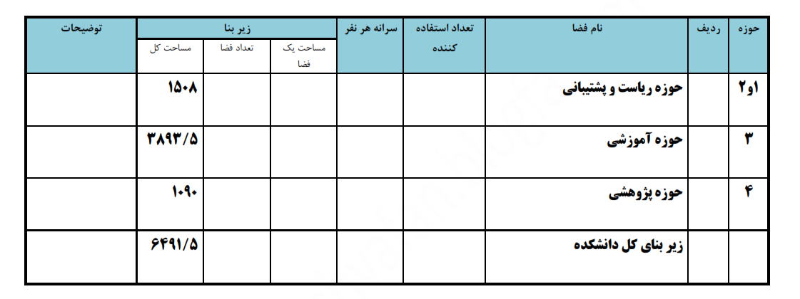

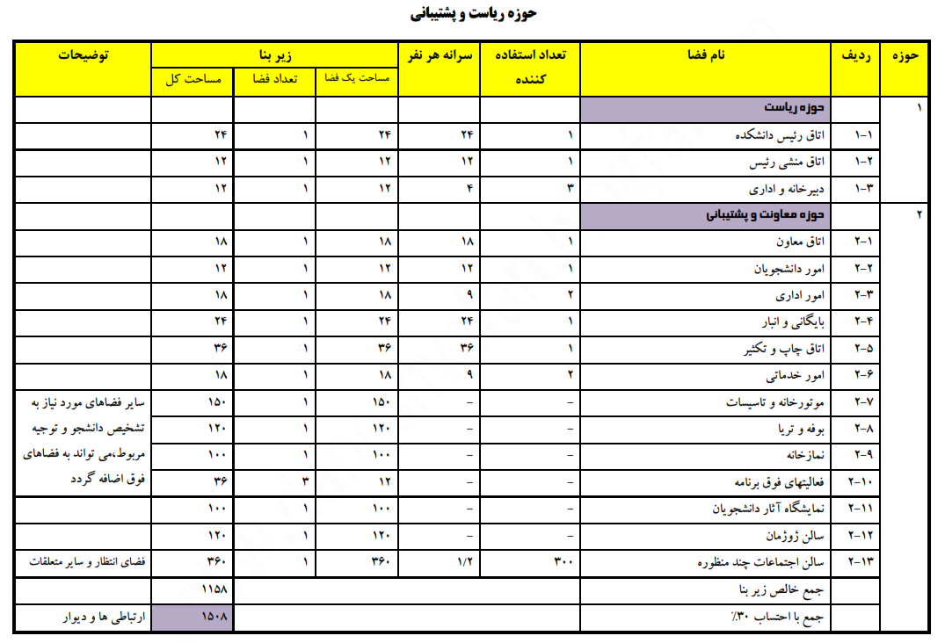
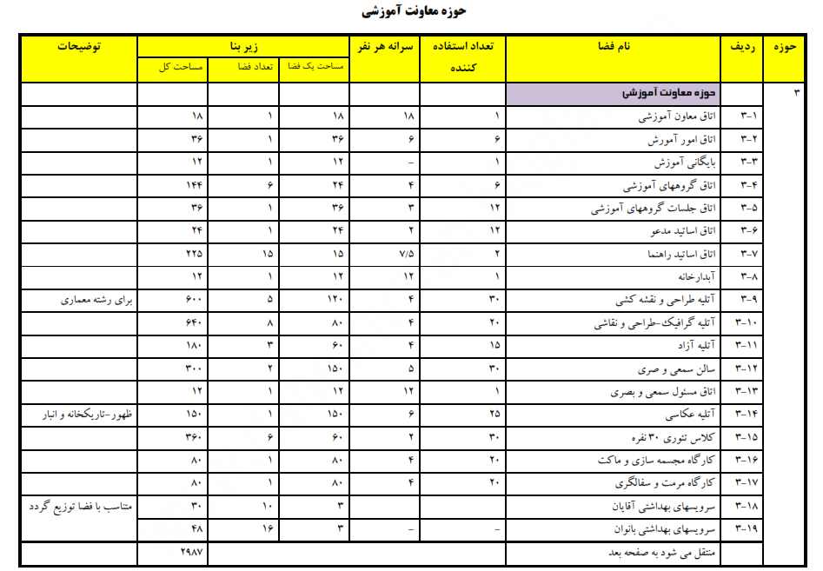
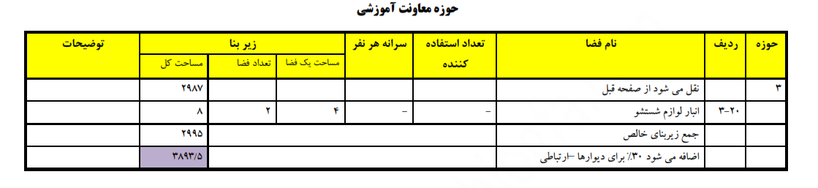

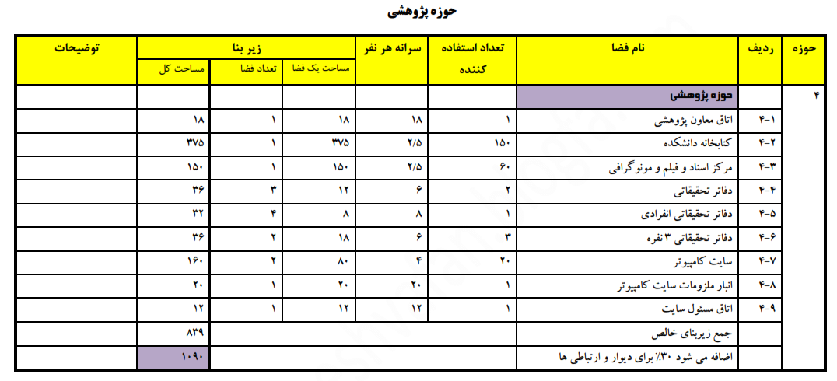

منابع
نویفرت
کتابهای دکتر قلابچی
ویکی پدیا
سایت های معماری
www.broozcad.ir
…,

